V: cardinalità nodi
E: cardinalità archi
Algoritmi | Complessità | Riassunto
Teorema foresta di supporto |  | L'algoritmo dimostra che l’arco a peso minimo fra tutti quelli che permettono di collegare un nodo dell'insieme agli altri farà parte dell’albero di supporto a peso minimo.
Greedy | O(|E|log(|E|)) | L’algoritmo parte da un insieme vuoto di archi e da una lista ordinata dei rami in ordine crescente. Poi inserisce gli archi uno alla volta partendo da quello a costo minore sse non creano un ciclo con gli archi già inseriti, prosegue finchè il numero di archi non è uguale al numero di nodi meno uno.
Mst-1 | O(|V²|) | L’algoritmo inserisce nell’albero minimo di supporto il nodo raggiungibile più facilmente al cammino minimo incompleto partendo da un insieme vuoto degli archi e da un insieme contenente un solo nodo scelto a piacere se i nodi non hanno un ordine di inserimento o il primo nodo se vi è un ordine. L’algoritmo termina quando tutti i nodi fanno parte del cammino a peso minimo.
Mst-2 | O(|E|log(|V|)) | L’algoritmo inizia considerando tutti i nodi sconnessi (cioè ogni nodo all’inizio corrisponde ad una differente componente connessa) e ad ogni iterazione collega a ciascun nodo il nodo collegabile ad esso con costo minore. L’algoritmo termina quando si ottiene un’unica componente connessa, cioè un cammino a peso minimo.
Dijkstra | O(|V²|) | L’algoritmo parte con un insieme di nodi in cui viene inserito il primo. L’ordine con cui vengono inseriti gli altri si basa sul costo del collegamento ad esso.  L’algoritmo termina quando tutti i nodi fanno parte del cammino a peso minimo.
Algoritmo del simplesso;  (problema di flusso a costo minimo)  $≈$Floyd-Warshall | O(|V³|) | L’algoritmo ad ogni iterazione calcola il valore dell’obbiettivo, poi i coefficienti di costo ridotto e dopo aver scelto quello più sbagliato ne calcola il delta con gli altri rami del ciclo che ha creato il ramo scelto venendo inserito in base. Itera il ragionamento fino a quando tutti i rami non hanno coefficiente di costo ridotto corretto. Cioè finchè non è rispettata la condizione di ottimalità.
Knapsack  (normale vs dinamico) | NP completo simile a complessità O(V/$ε$²) | Algoritmo normale: ordina gli oggetti in ordine decrescente rispetto al rapporto V_{i} /P_{i} e poi partendo da quello con tale valore maggiore calcola i rilassamenti (per ogni rilassamento va calcolato l’upper bound e il lower bound). Si ferma quando non esistono altre soluzioni possibili. (Molti rami si possono escludere a priori osservando gli upper bound).  Algoritmo Dinamico: calcola la tabella degli ${s_{k}, f}_{k}^{*} , d_{k}^{*} .$La tabella viene riempita partendo dall'ultimo oggetto. Dopo aver completato la tabella crea l'albero delle soluzioni seguendo il percorso indicato dai $d_{k}^{*}$e partendo dall'oggetto numero uno $( f_{1}^{*} )$.
Ford - fulkerson | O(|A||V|²) | L’algoritmo cerca ad ogni iterazione un cammino orientato P da S a D, poi etichetta tale percorso e aggiorna il flusso del cammino trovato nel modo seguente:  $${ramo considerato = A}_{ij}==\left\{\begin{aligned}x_{ij}+∆ se l'arco appartiene al cammino P ed è forward \\ x_{ij}-∆ se l'arco appartiene al cammino P ed è backword \\ x_{ij} altrimenti, i.e se l'arco è saturo\end{aligned}\right.$$  $(x_{ij} = flusso utilizzato sul ramo/flusso ammissibile)$  L’aggiornamento del flusso dopo l’etichettatura garantisce che il flusso dei rami etichettati di P sia ancora ammissibile, cioè che soddisfi i vincoli di non negatività delle variabili, i vincoli di capacità sugli archi e i vincoli di equilibrio nei nodi intermedi. (dettagli sotto).
Ungherese  (problema di matching di cardinalità massima) | O(V³) | Algoritmo ungherese -> trova il minimo di ogni colonna e il minimo di ogni riga e li sottrae a tutti gli elementi della colonna/riga a cui appartengono -> calcola il matching sulla nuova matrice -> calcola il lower bound -> trova il lambda e lo somma/sottrae alla matrice -> itera il procedimento ripartendo dal matching fino a che la somma degli archi di matching non corrisponde all’ultimo LB.
TSP | NP - completo | Permette di trovare il ciclo hamiltoniano a costo minore.
Algoritmo greedy: si basa sugli archi. Algoritmo mst – 1: si basa sui nodi e sugli archi. Algoritmo dijkstra: si basa sui nodi.

Algoritmo mst-2
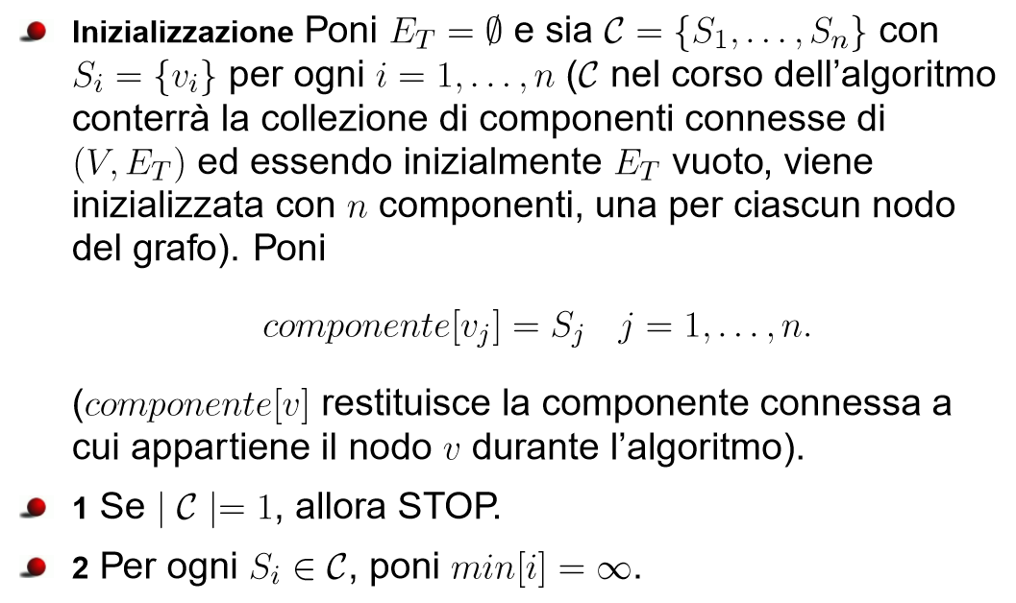
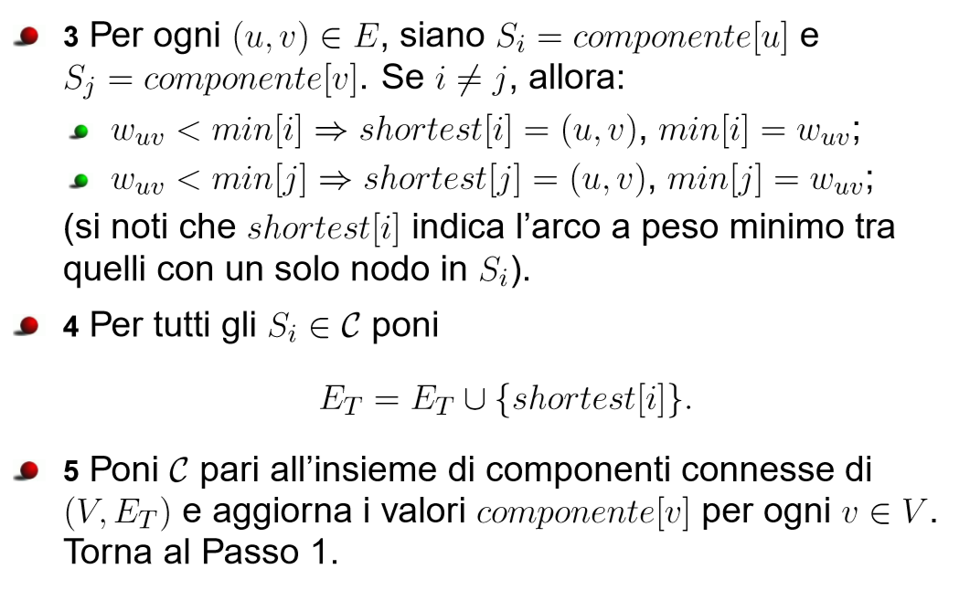

Quindi in pratica…
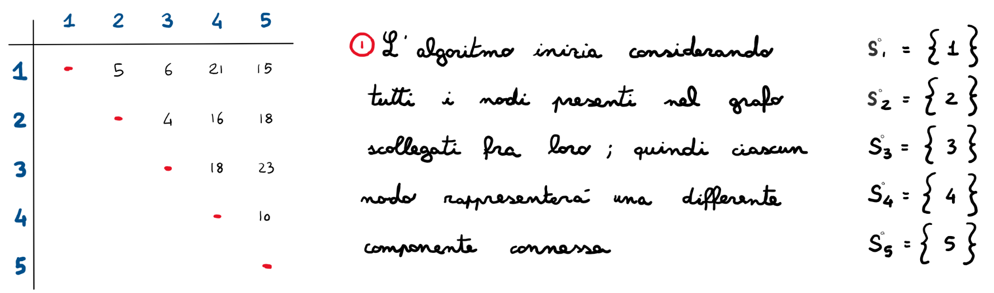
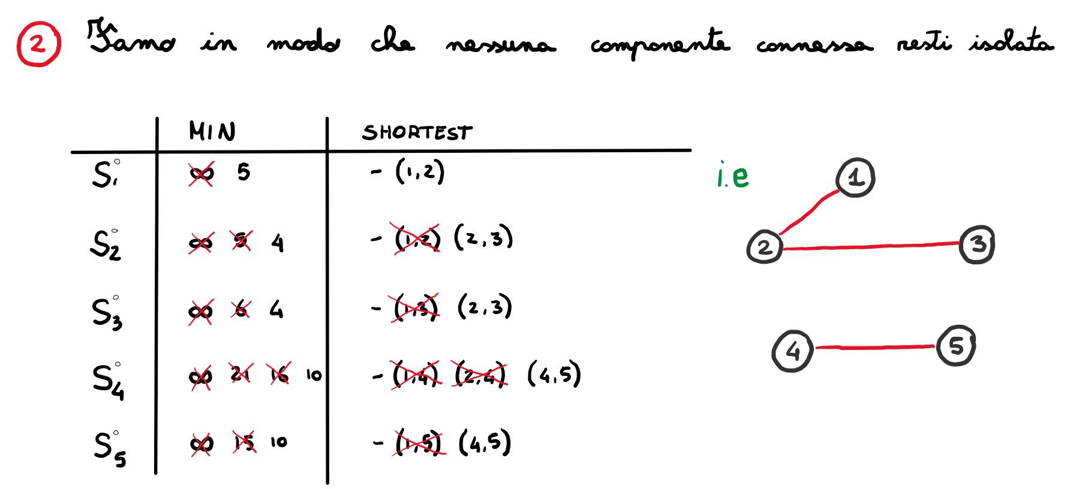
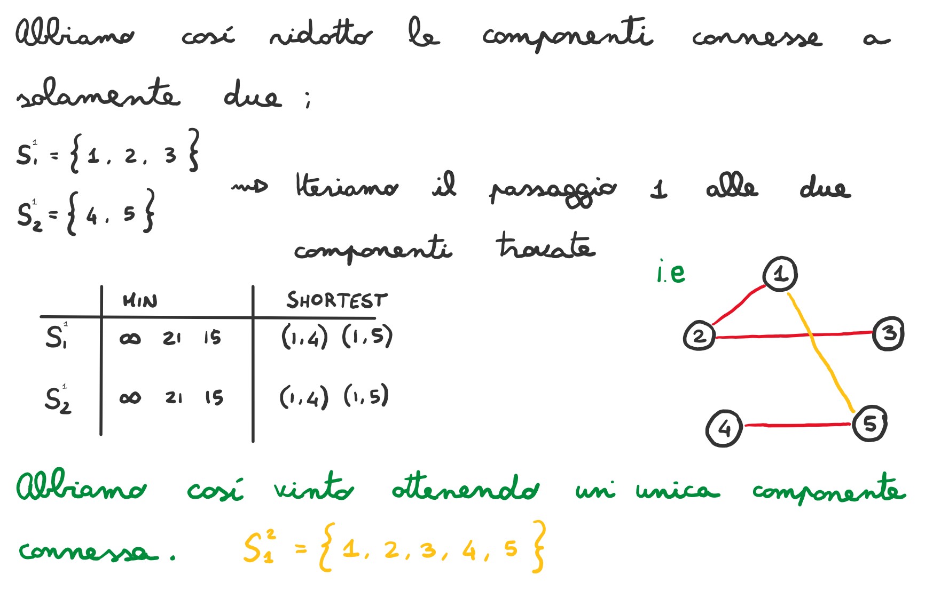

[ greedy -> ordini i rami in base al costo, li inserisci partendo da quello a costo minore sse non creano cicli con i rami già inseriti, prosegui finchè il numero di archi non è uguale al numero di nodi meno uno. ]
Algoritmo di greedy
(complessità = O(|E|log(|E|)));
Un algoritmo greedy è un paradigma algoritmico, dove l'algoritmo cerca una soluzione ottima da un punto di vista globale attraverso la scelta della soluzione più golosa (aggressiva o avida, a seconda della traduzione) a ogni passo locale. Quando applicabili, questi algoritmi consentono di trovare soluzioni ottimali per determinati problemi in un tempo polinomiale, mentre negli altri non è garantita la convergenza all'ottimo globale.
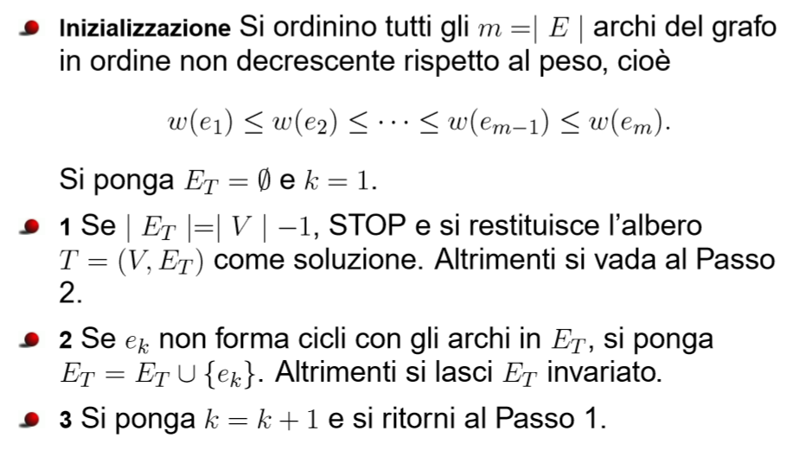
Correttezza algoritmo
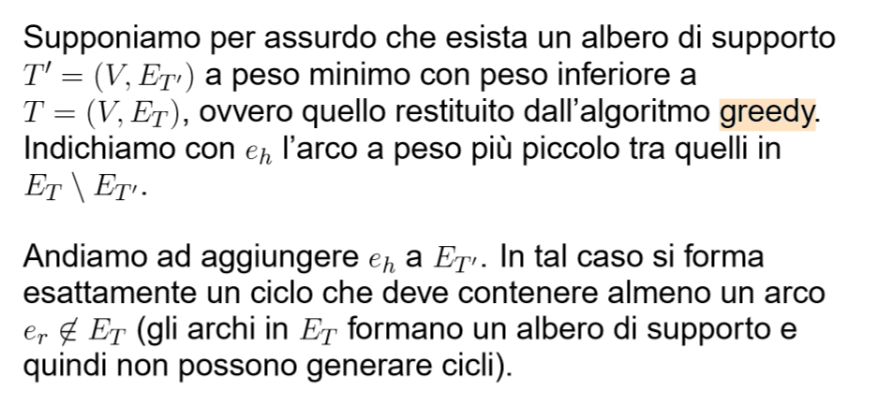
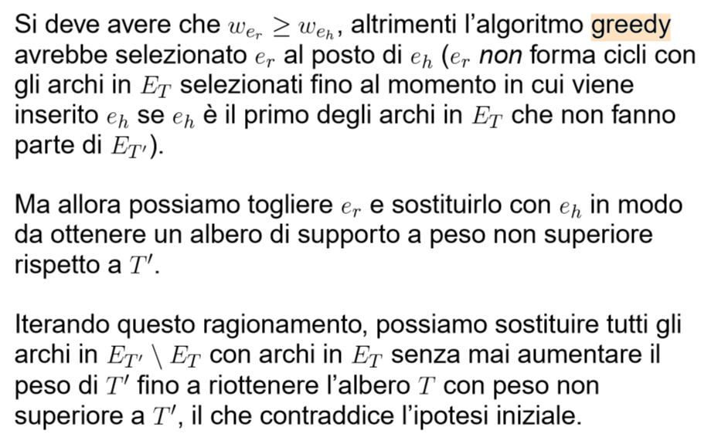
Complessità algoritmo
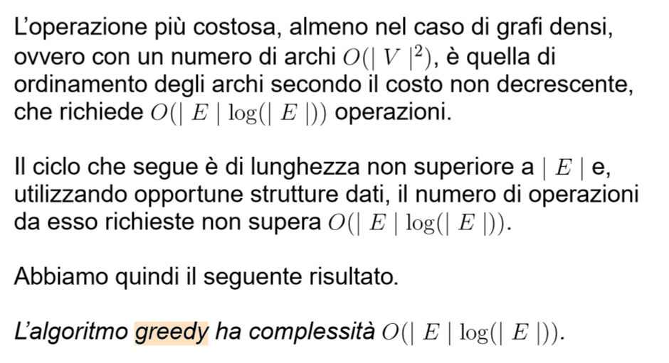

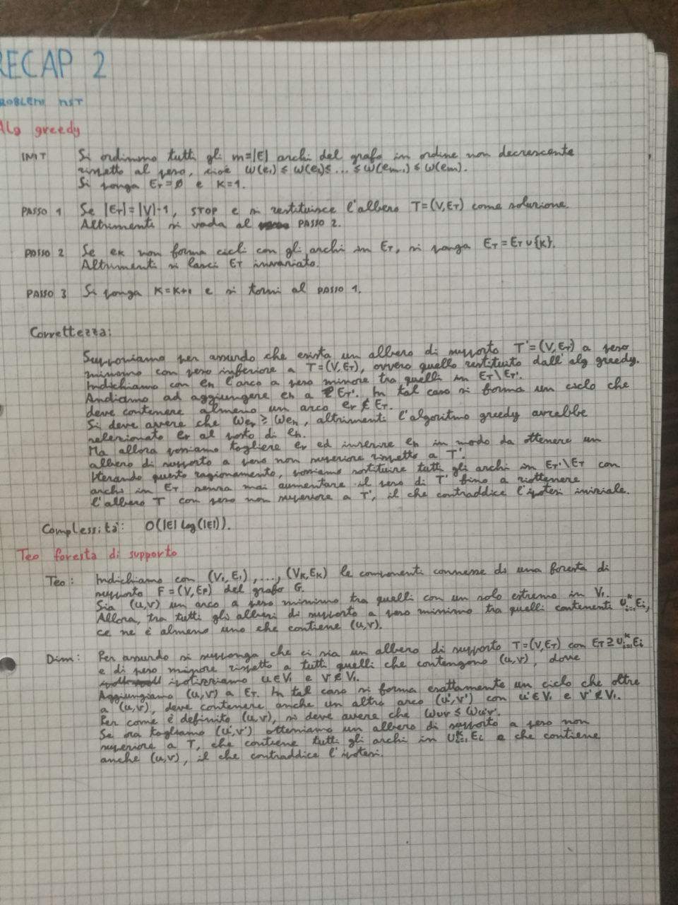

Algoritmo mst – 1 --> come l’algoritmo greedy solo che si basa sui nodi, seleziona il nodo raggiungibile più facilmente.
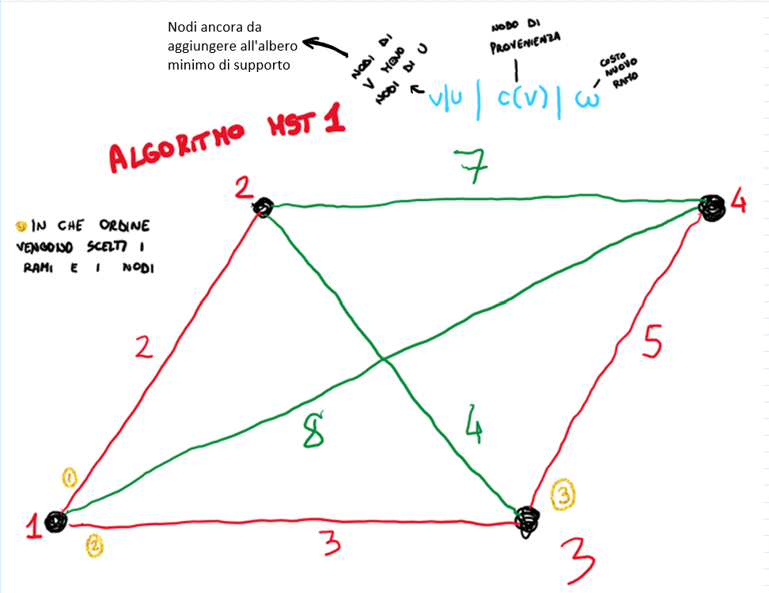
Algoritmo Mst1: scelgo il nodo e l’arco collegabili all’insieme a cui inizialmente ho inserito il primo nodo con costo minore.
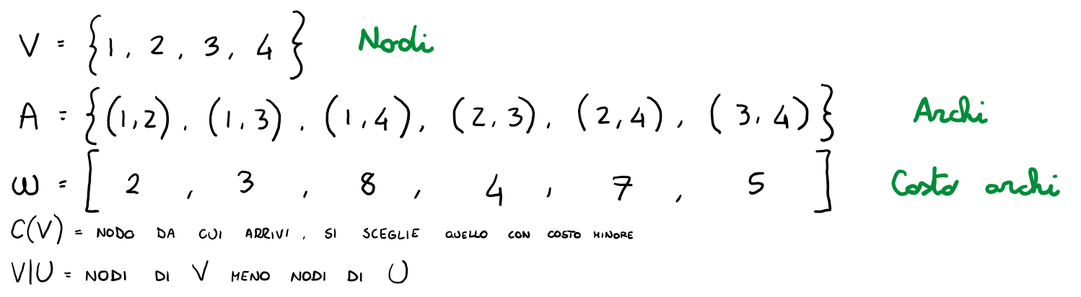

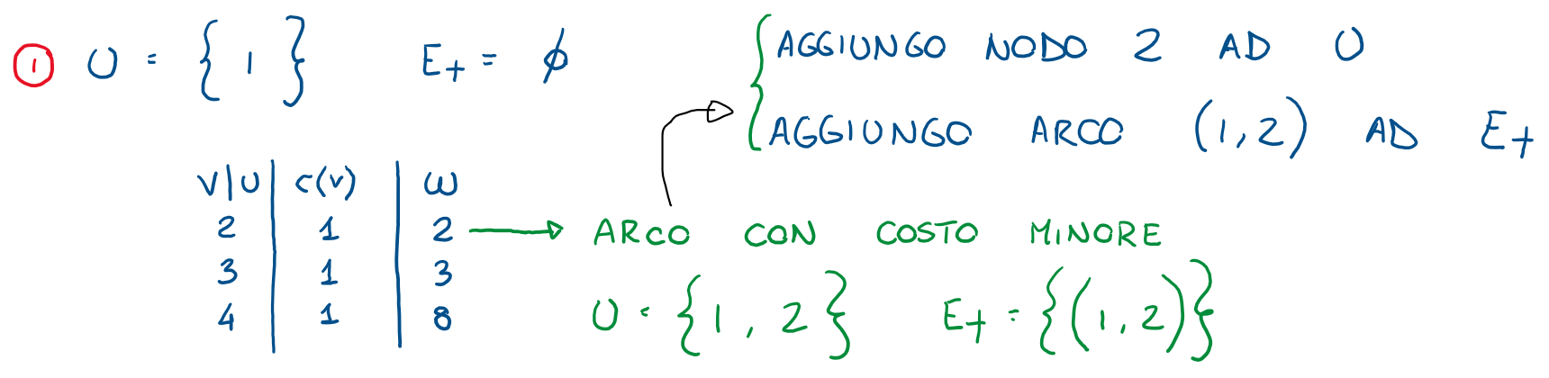
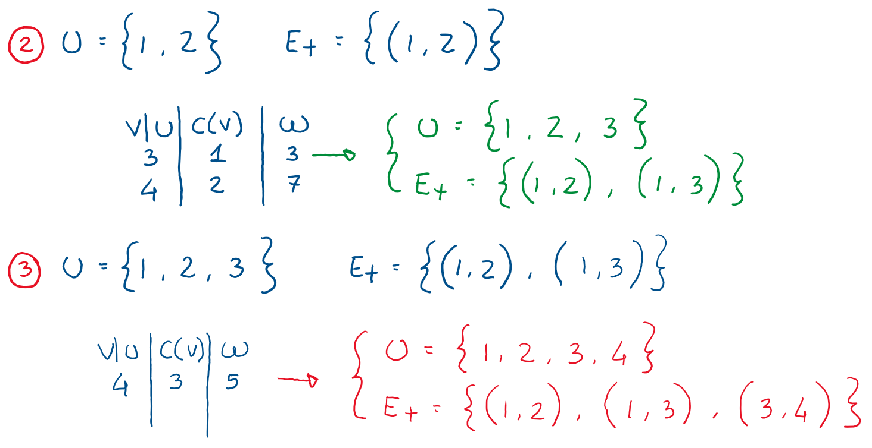

Algoritmo MST-1
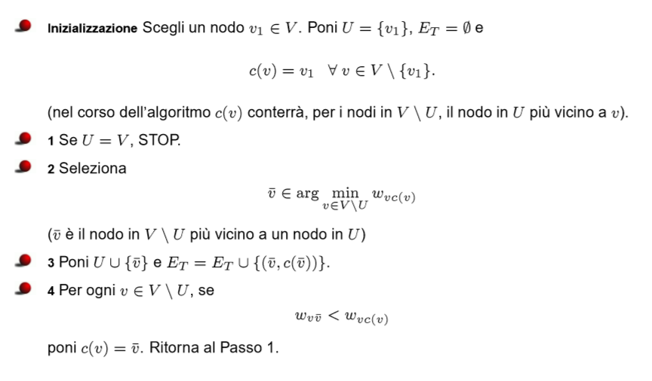
Algoritmo MST-1:
Crei due insiemi, uno inizialmente vuoto in cui ad ogni iterazione inserisci il ramo a costo minore che permette di collegare un nodo già aggiunto all'albero minimo di supporto ad un nodo da aggiungere e l'altro in cui va inserito il nodo che ancora non fa parte dell’albero di supporto e che è raggiunto dal ramo appena inserito (il primo nodo lo inserisci nell’inizializzazione).
Itera il ragionamento finché non sono stati inseriti tutti i nodi nell’albero a peso minimo.

Correttezza algoritmo: [Sfrutti il teorema della foresta di supporto]
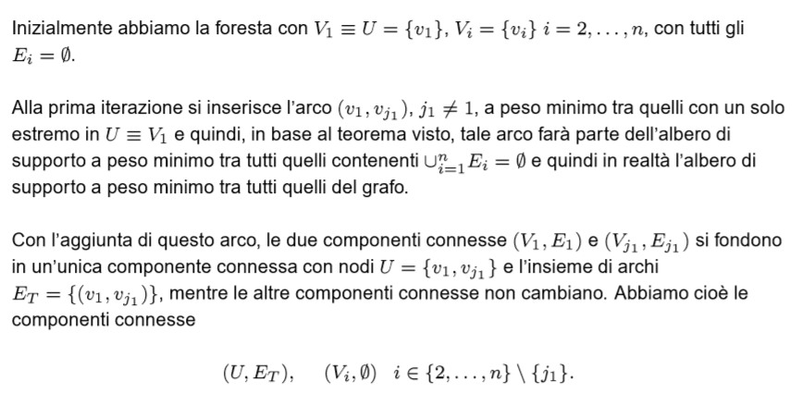
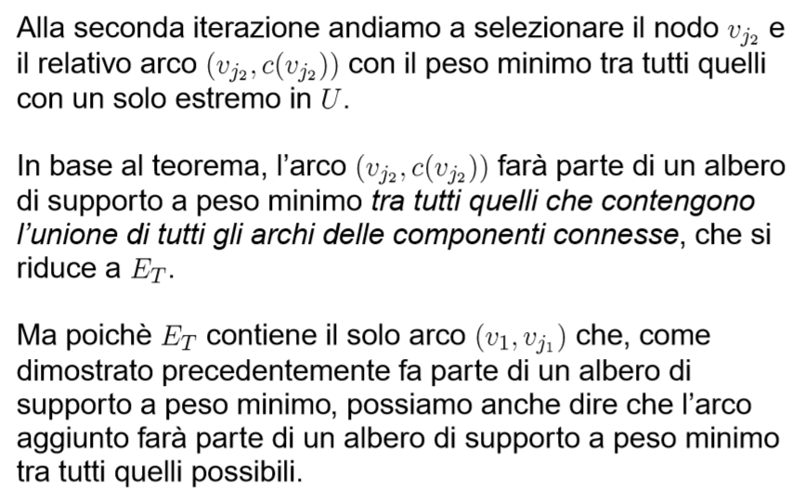

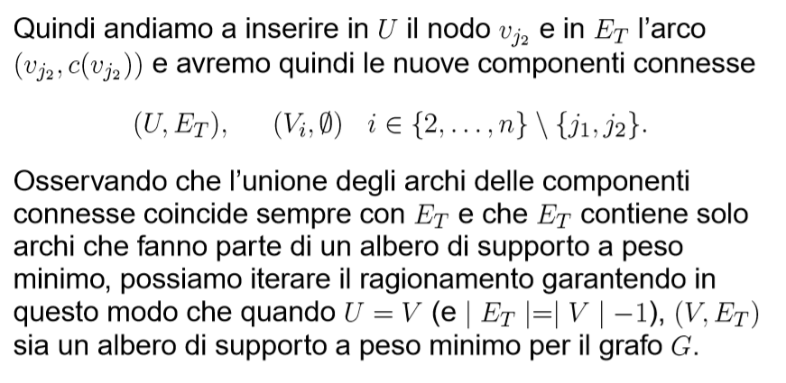
Complessità algoritmo
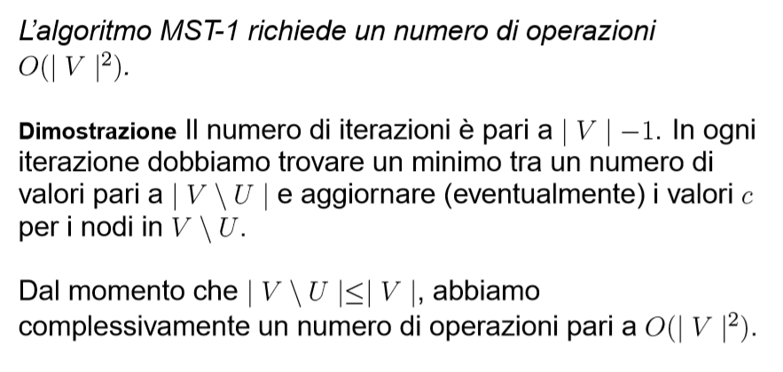
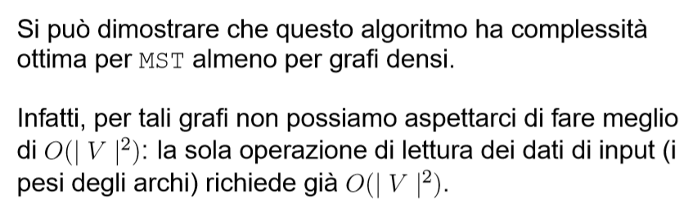
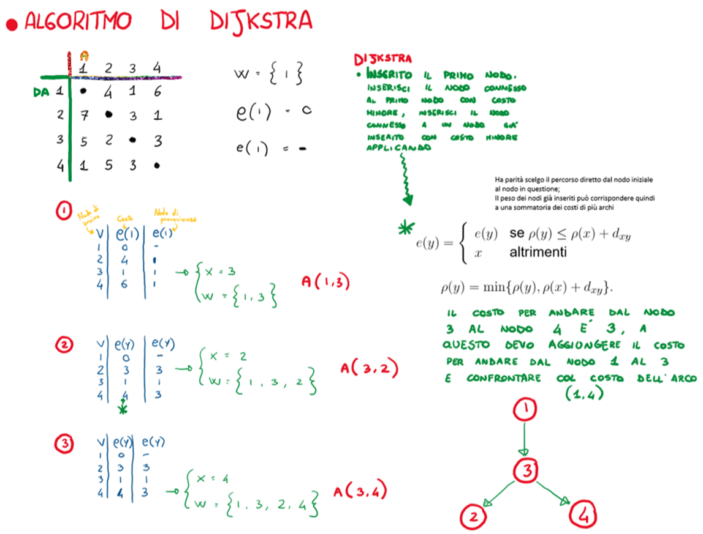
Algoritmo di Dijkstra
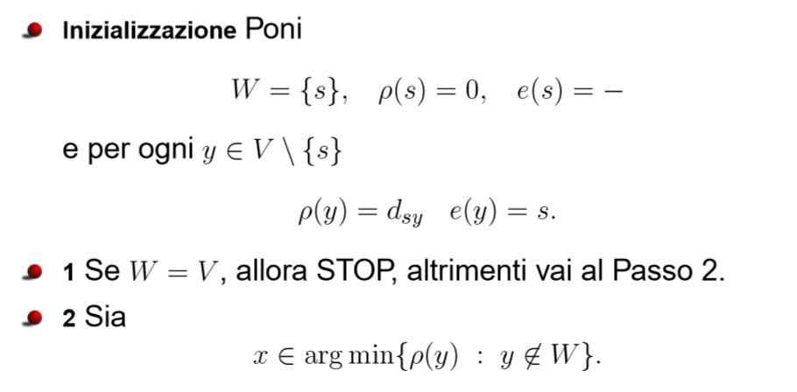

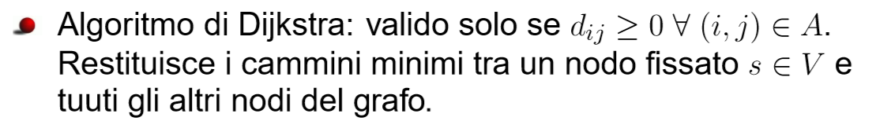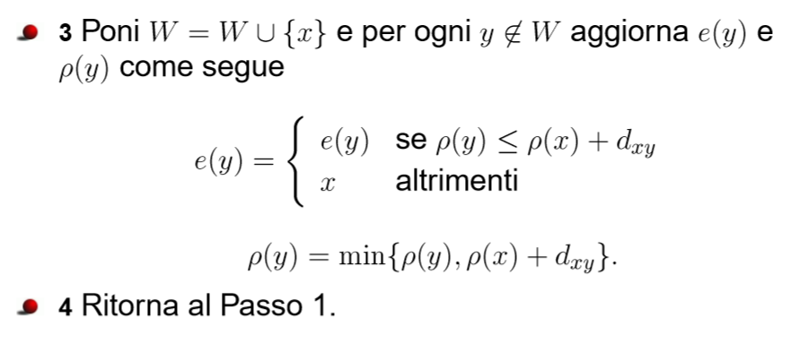

Correttezza algoritmo
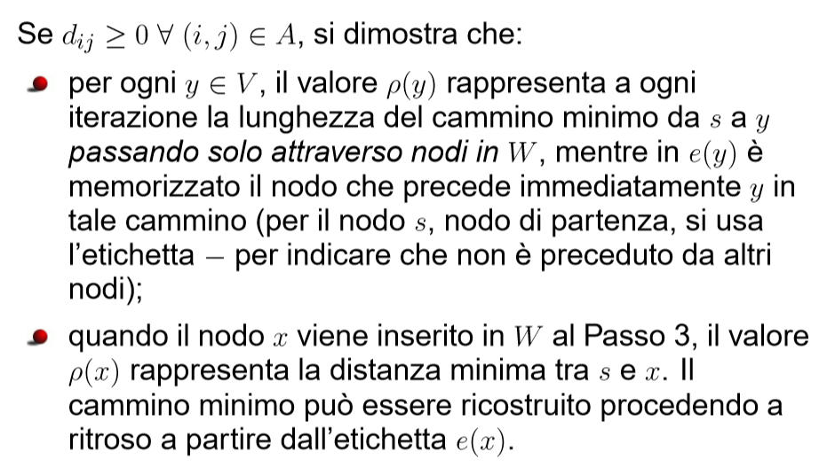
Dimostrazione correttezza algoritmo
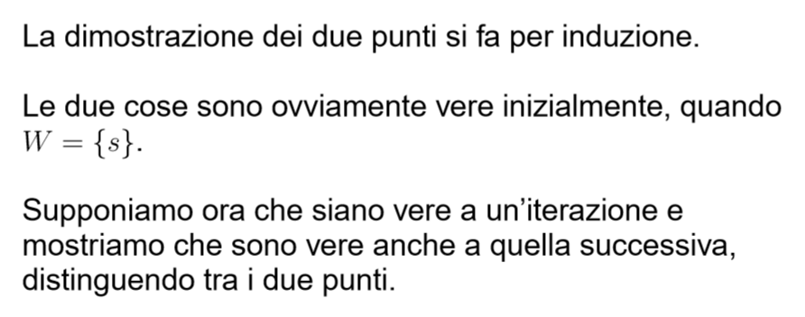
Punto 1: dimostro che il percorso più veloce per raggiungere i nodi ancora da inserire o è diretto dal nodo iniziale o passa per l’ultimo nodo inserito.
Punto 2: dimostro che non ci sono vie migliori passanti per nodi ancora da aggiungere che collegano il primo nodo con i nodi da inserire.

Punto 1
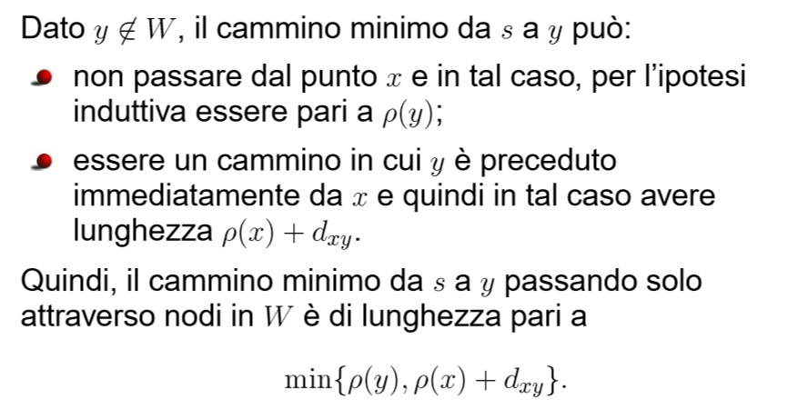
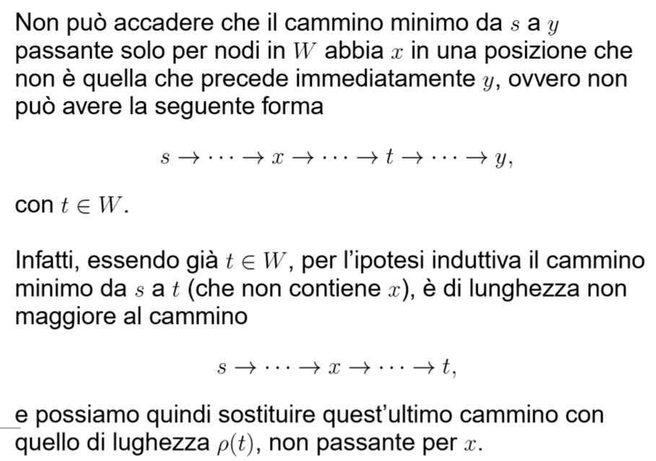

Punto 2
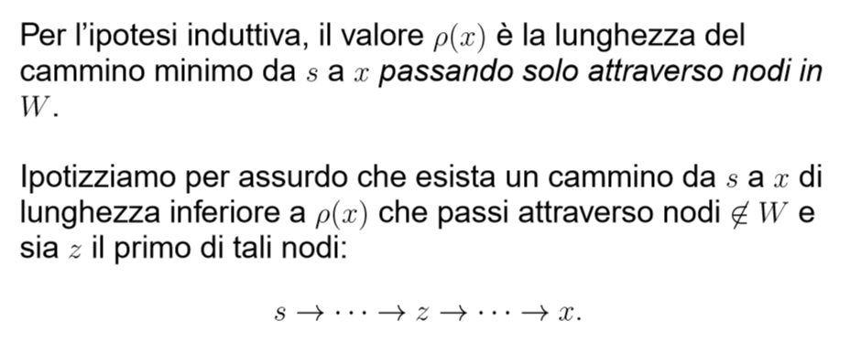
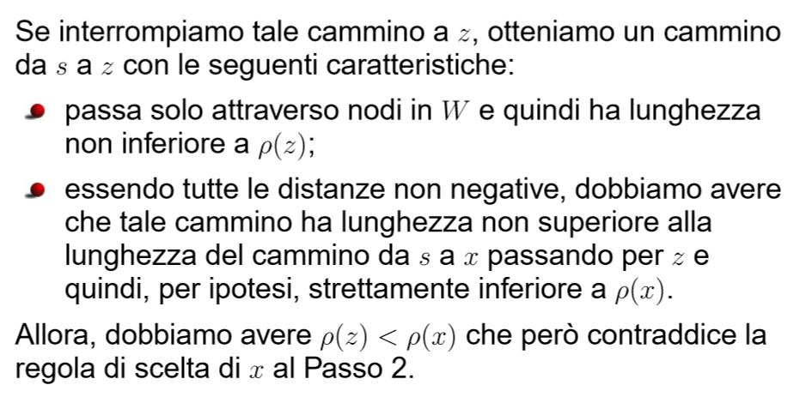

Complessità algoritmo
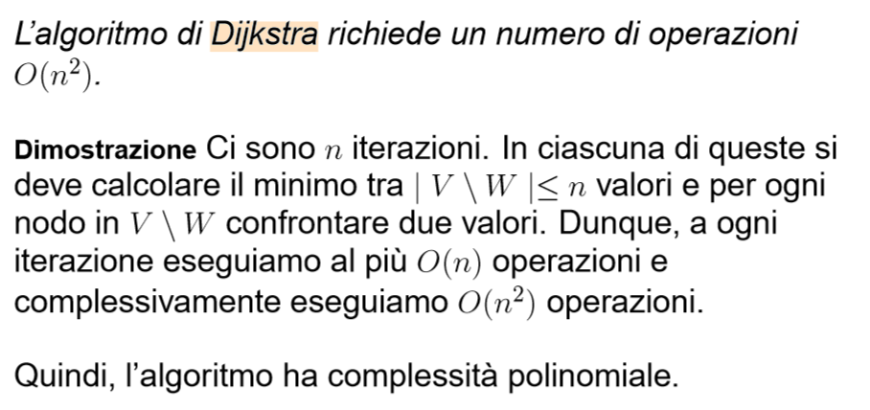

Ungherese -> trovi il minimo di ogni colonna e il minimo di ogni riga e li sottrai -> matching -> lower bound -> lambda -> matching -> lower bound -> lambda ->>>>Fino a che la somma degli archi di matching non corrisponde all’ultimo LB.
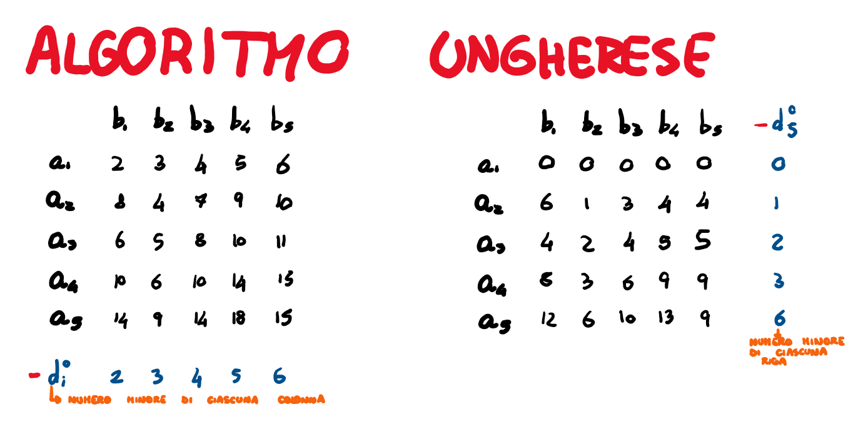
$\sum{d_{i}^{0}+\sum{d_{j}^{0}=}}$2 +3 + 4 + 5 + 6 + 1 + 2 + 3 + 6 = 32 = ${LB}_{0}$
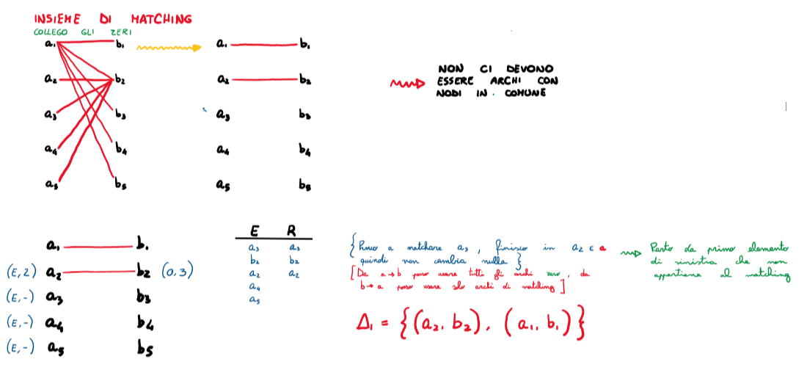
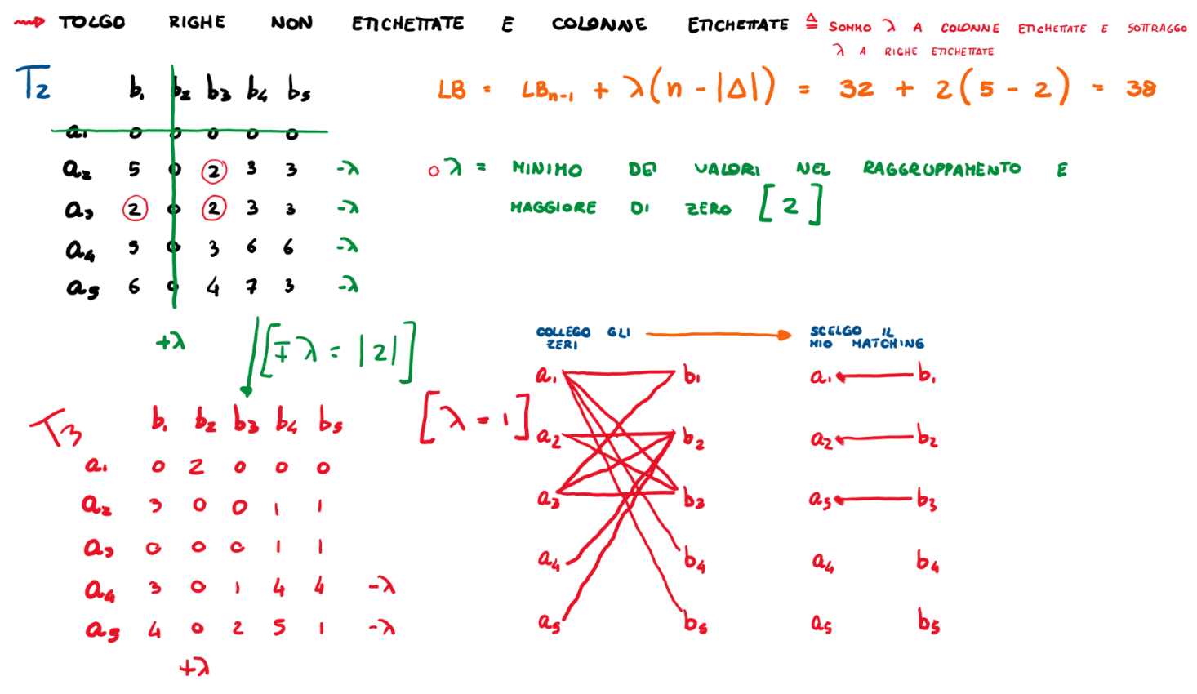
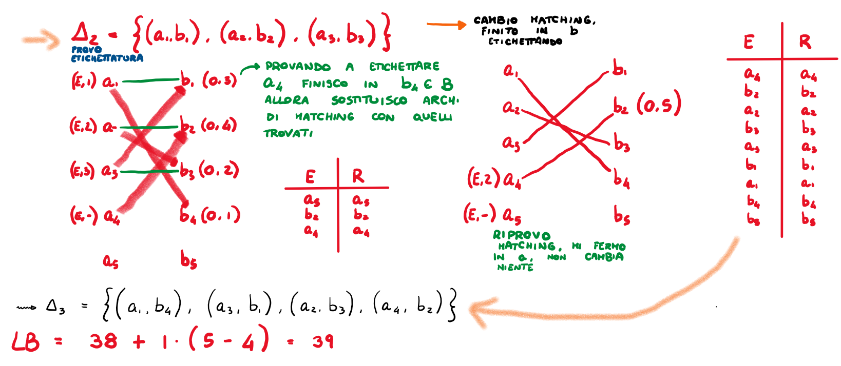
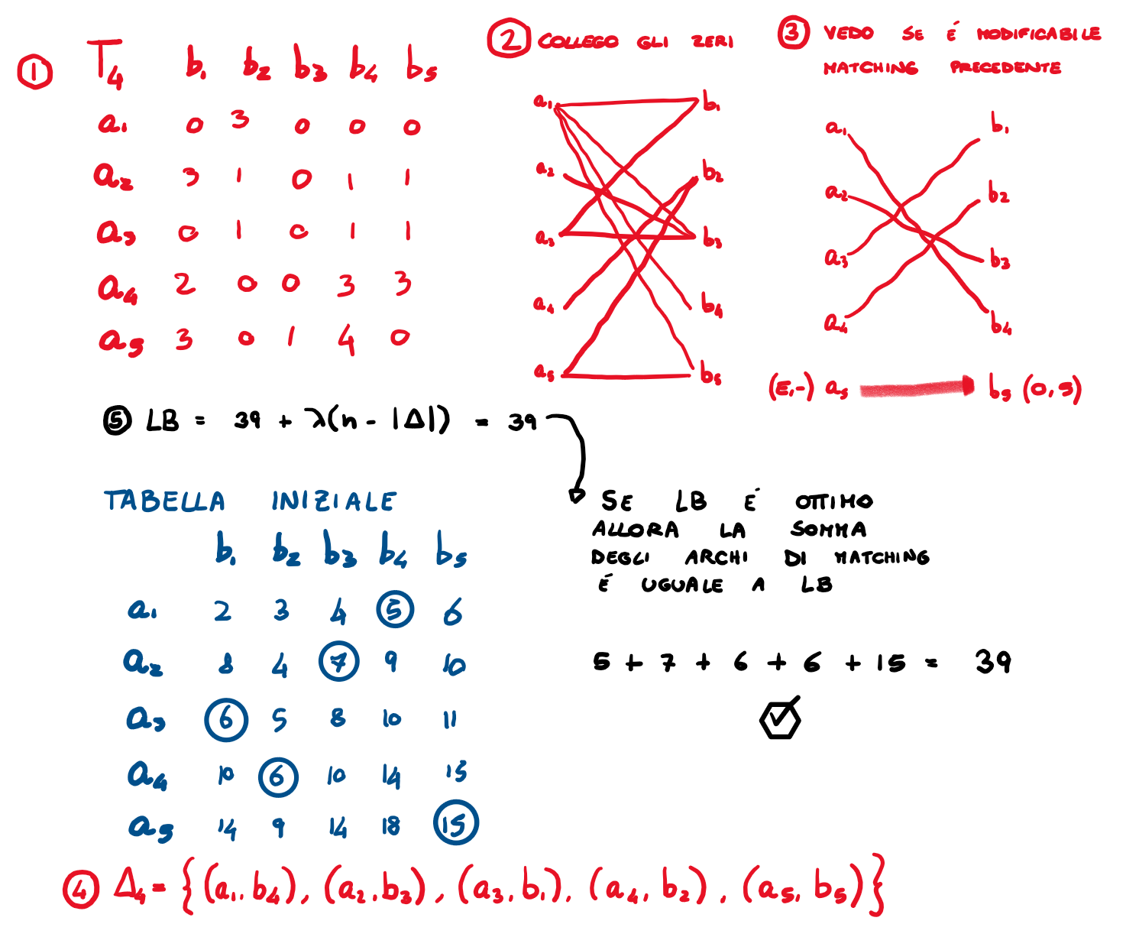
 |  |  | 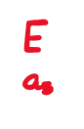
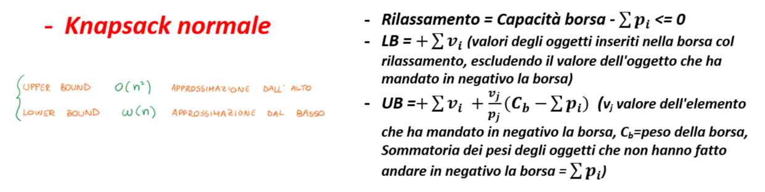  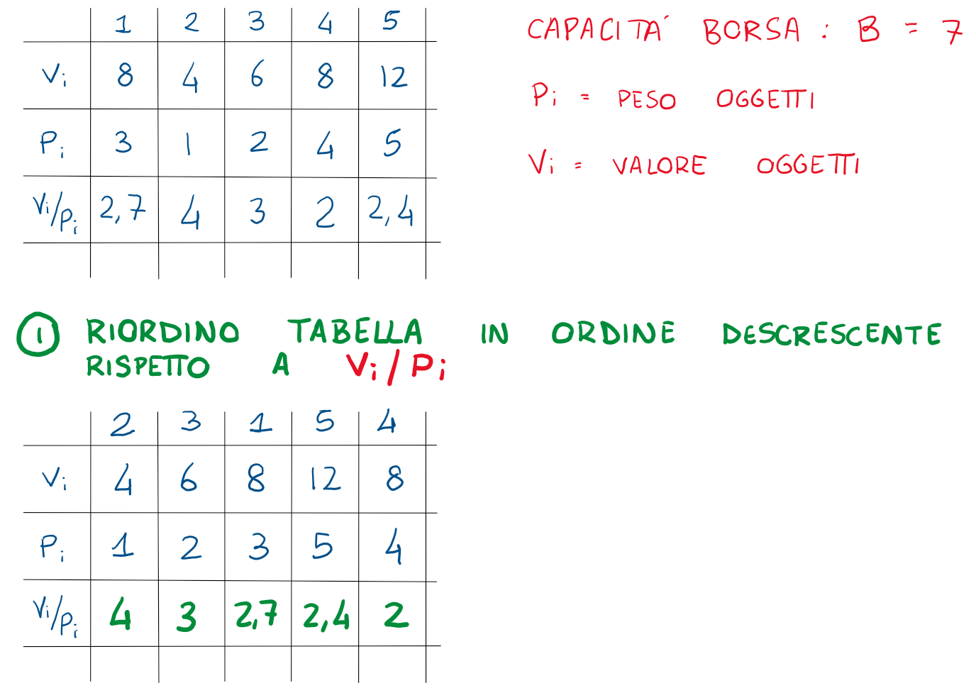 |  |  |  |  |  |  |  |  | 
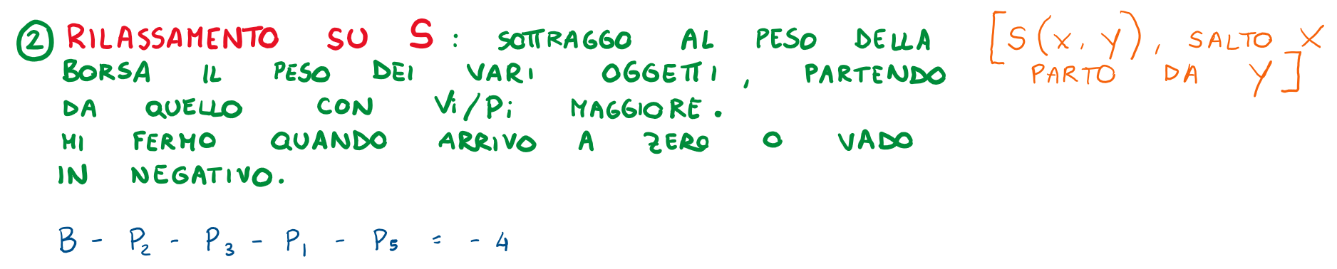
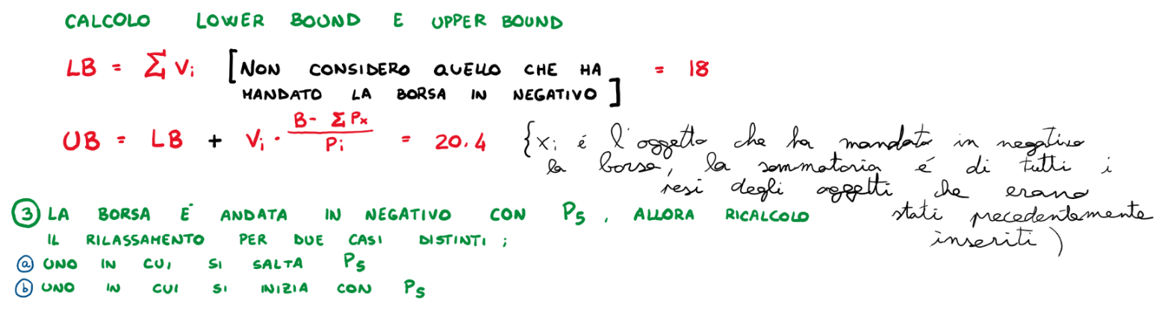
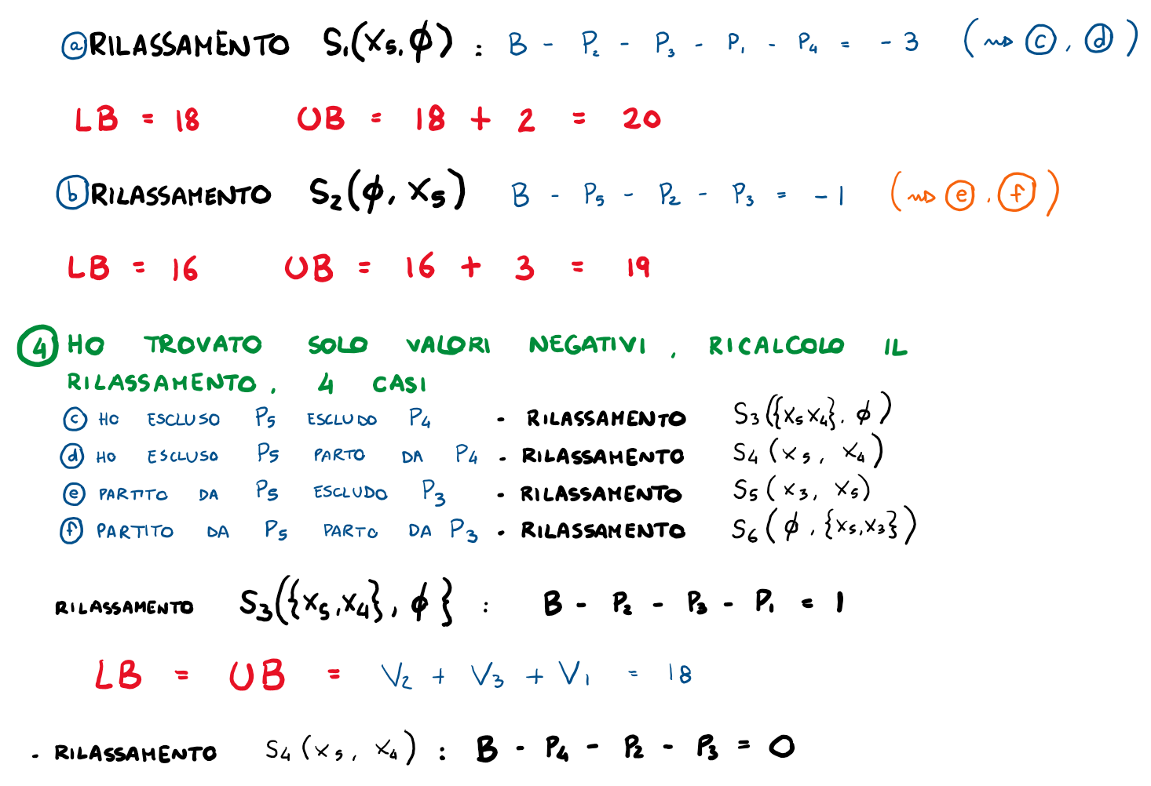
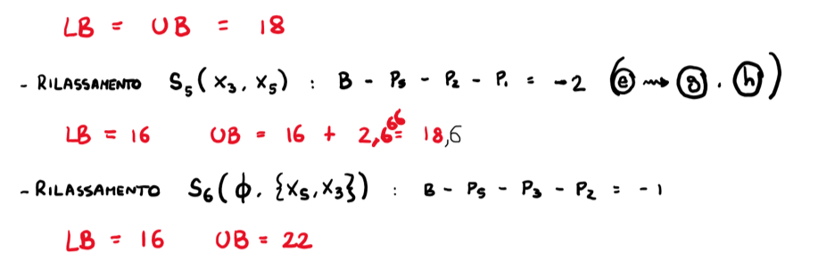
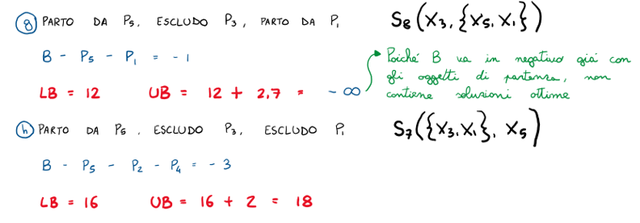
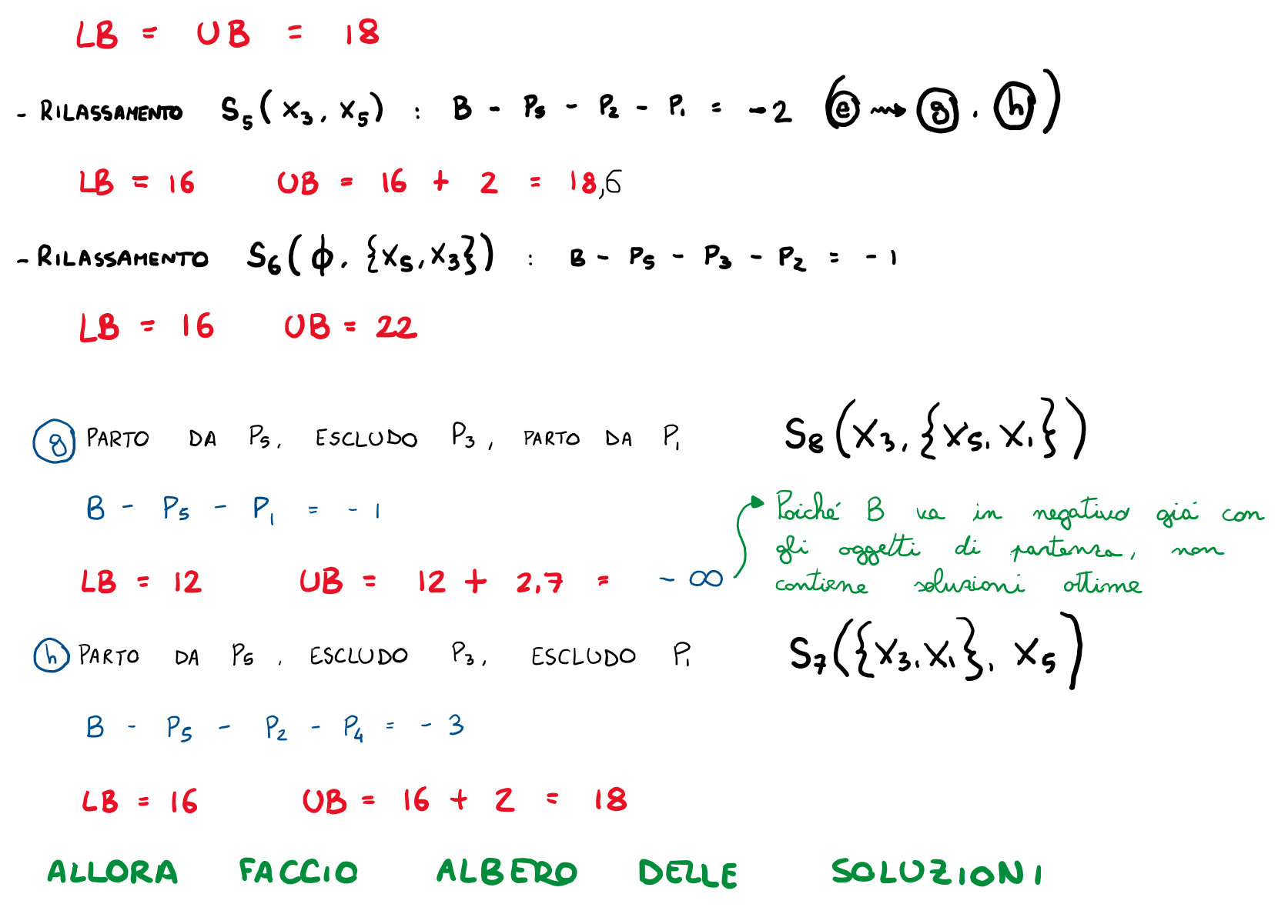

Albero delle soluzioni
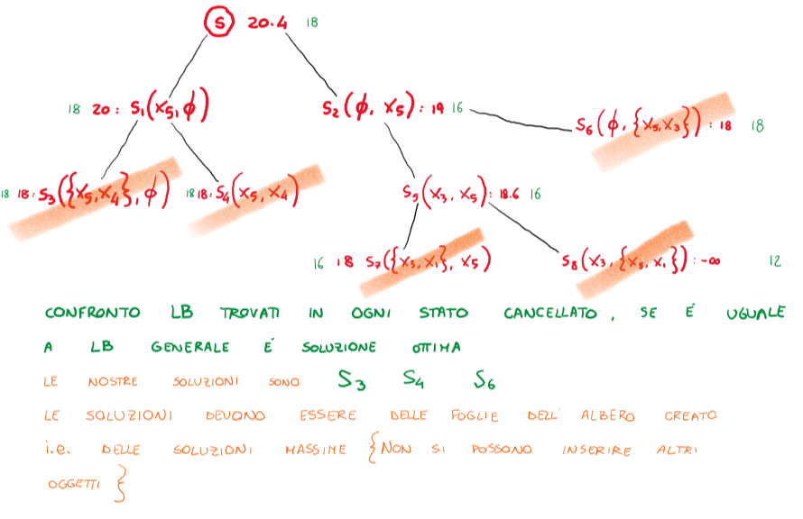
- Definizione di rilassamento = S(X, Y): escludo X e parto da Y. In altre parole S(I₀, I₁) contiene tutti gli elementi di S che non contengono gli oggetti in I₀ e contengono gli oggetti in I₁. Può invece contenere o non contenere gli oggetti ancora da verificare.
BRANCHING (Insieme di archi non collegati) [ramificazione]
{Teorema della probabilità totale, Tds}
- Utilizzato in knapsack normale
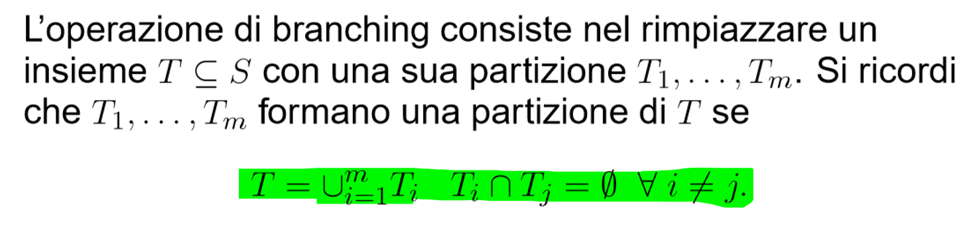
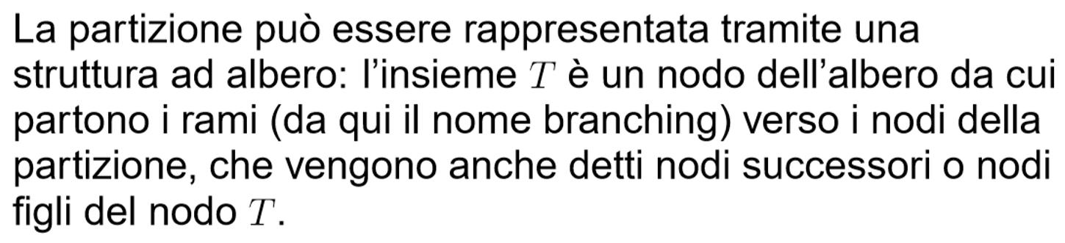

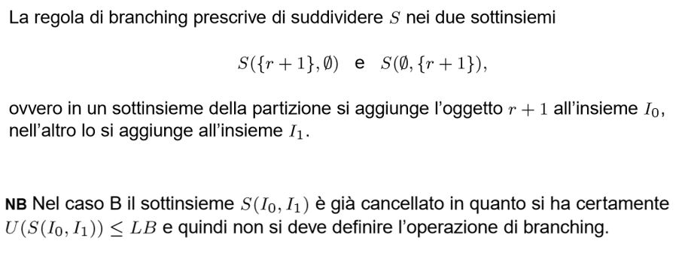
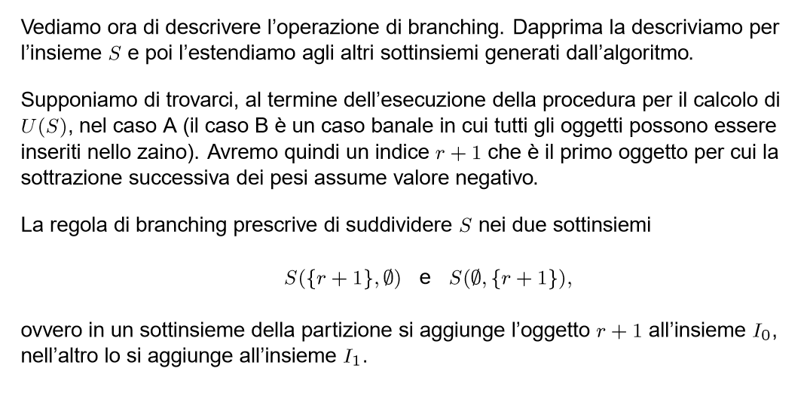
Knapsack dinamico
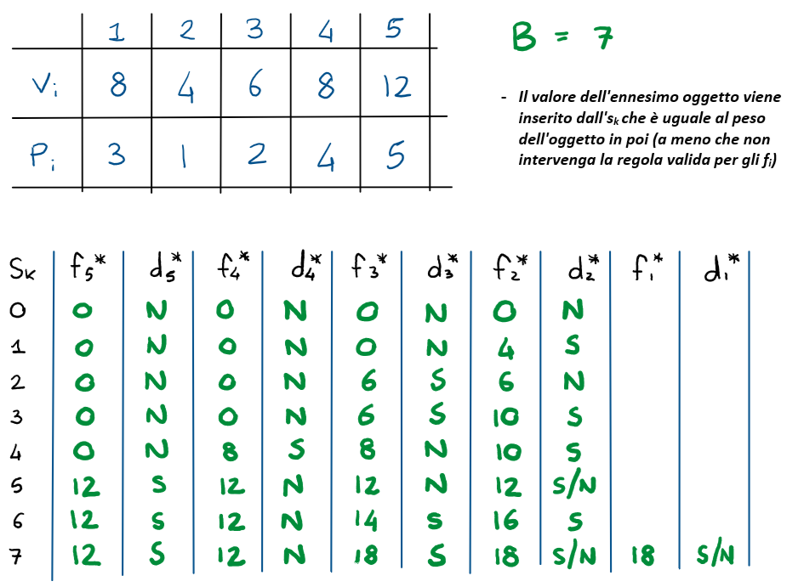

Tre casi possibili:
1) ${ f}_{n\left(max\right)}^{*}\left(s_{i}\right)\left\{\begin{aligned}0 se s_{i}< p_{i} & \\ v_{i} se s_{i}>= p_{i}\end{aligned} \& { d}_{n(max)}^{*}(s_{i})\left\{\begin{aligned}No se s_{i}< p_{i} & \\ Si se s_{i}>= p_{i}\end{aligned} \right. \right.$

2) ${ f}_{i\left(nonmax\right)}^{*}\left(s_{i}\right)=\left\{\begin{aligned}0 se s_{i}<p_{i}ef_{n+1}^{*}\left(s_{i}\right)=0 \\ v_{i} se s_{i}≥ p_{i} &e f_{n+1}^{*}(s_{i})=0 \\ altrimenti max\left(f_{i+1}^{*}\left(s_{i}\right),v_{i}+f_{i+1}^{*}\left(s_{i}-p_{i}\right)\right)\end{aligned}\right.$&
$$d_{i(non max)}^{*}(s_{i})\left\{\begin{aligned}No se f_{i+1}^{*}(s_{i}) >= f_{i}^{*}(s_{i}) e f_{i+1}^{*}(s_{i})≠v_{i}+f_{i+1}^{*}(s_{i}-p_{i}) \\ Si se f_{i+1}^{*}(s_{i}) < f_{i}^{*}(s_{i}) \\ Si/No se f_{i+1}^{*}(s_{i}) = v_{i}+f_{i+1}^{*}(s_{i}-p_{i}) e f_{i+1}^{*}(s_{i})=f_{i}^{*}(s_{i})\end{aligned}\right.$$

3) ${ f}_{1}^{*}(s_{i})\left\{\begin{aligned}0 se s_{i}≠s_{n} max & \\ f_{i+1}^{*}(s_{i}) se s_{n} max\end{aligned} { d}_{1}^{*}(s_{i})\left\{\begin{aligned} No se s_{i}≠s_{n} max & \\ Si/No se s_{n} max\end{aligned} \right. \right.$

Allora approssimando:
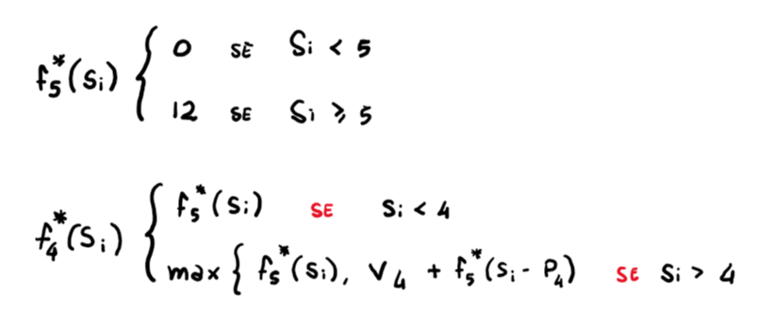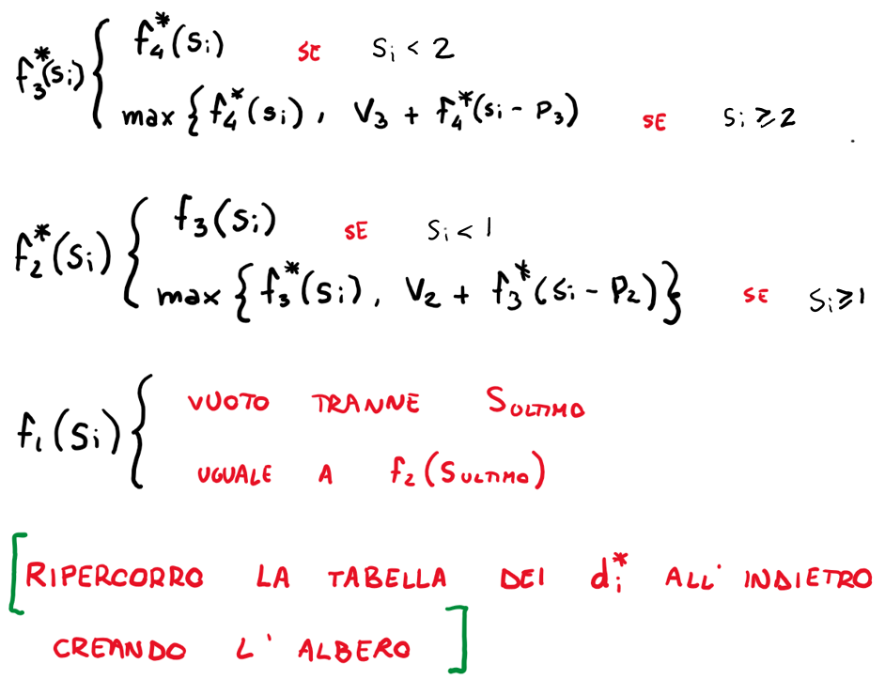

SOLUZIONE OTTIMA KNAPSACK DINAMICO
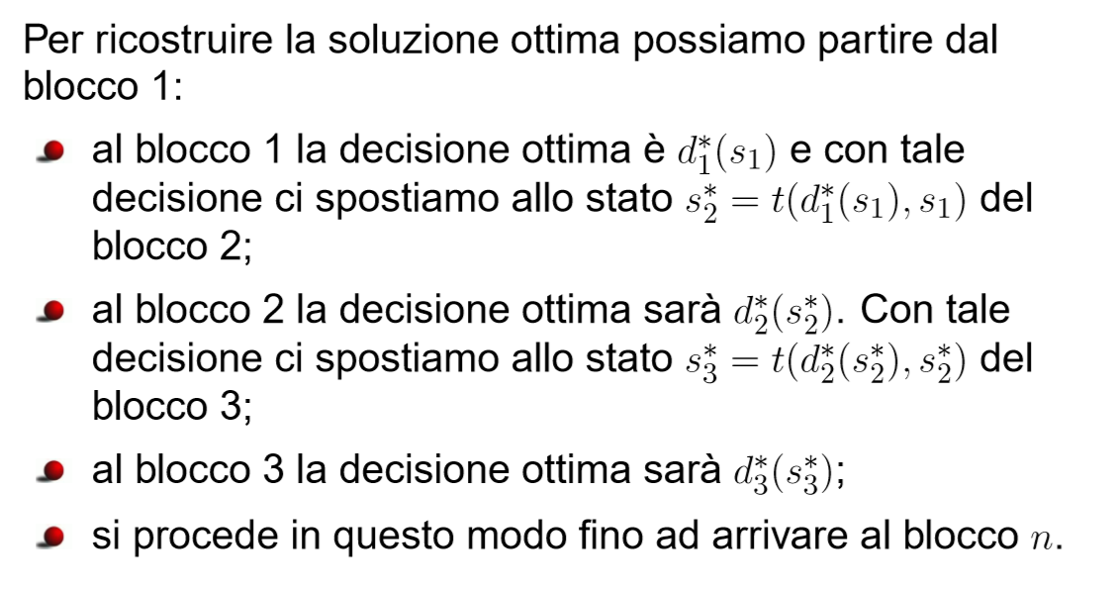
- Albero delle soluzioni: Parti dal peso della borsa e rifai il cammino all’indietro, togliendo il peso degli oggetti che inserisci. Volendo dall’albero si possono calcolare i valori dei vari rami. Sfrutto il principio di ottimalità in base a cui non importa come sono arrivato nello stato t(d_{k},s_{k}) e posso quindi procedere in modo ottimo da esso con un contributo pari a f* _{k+1}(t(d_{k},s_{k})).
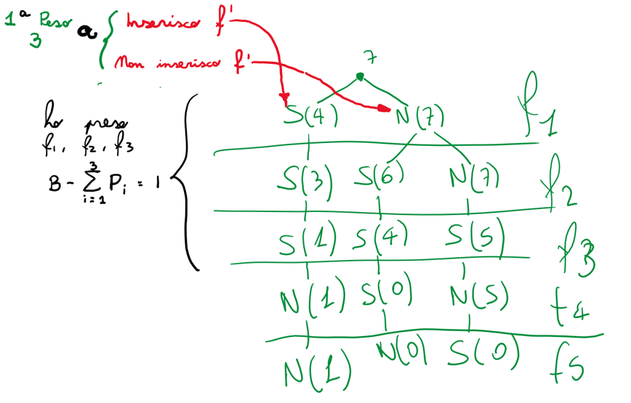
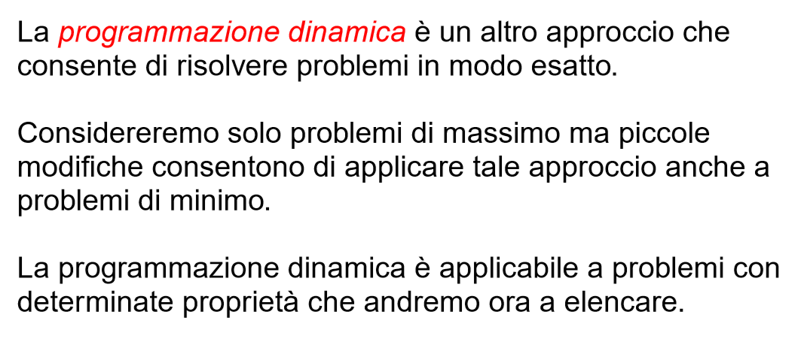
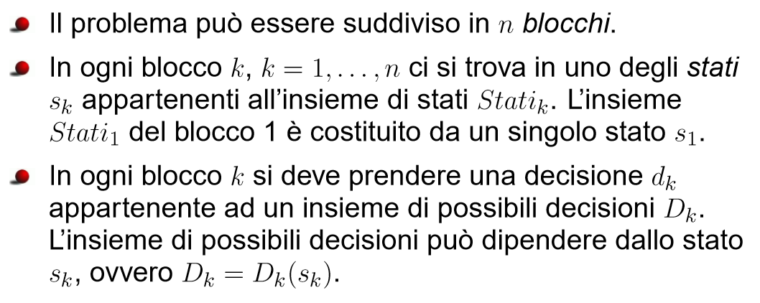
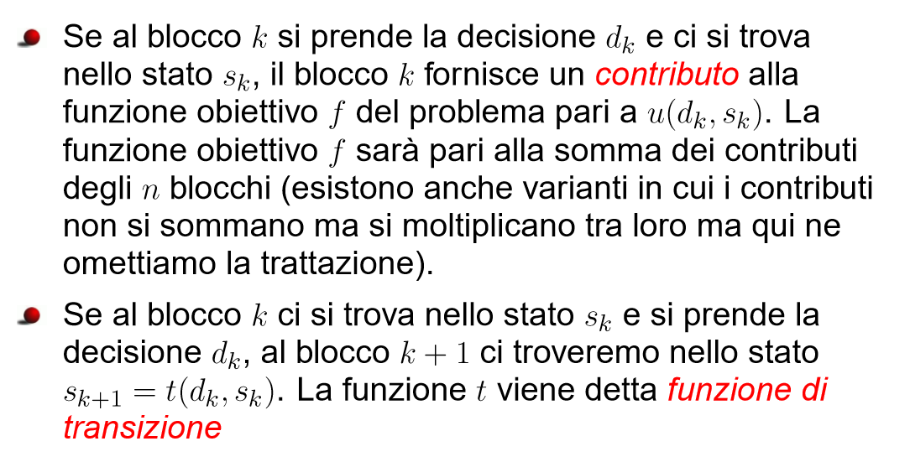
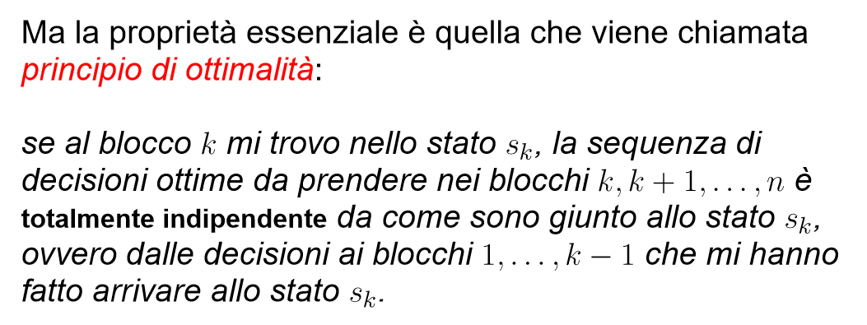

Problema di flusso a costo minimo (Algoritmo del simplesso)
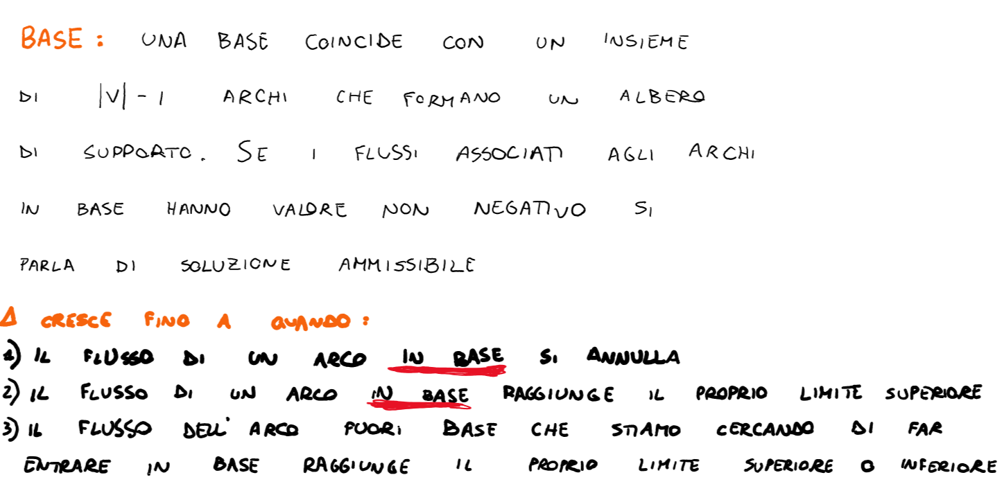
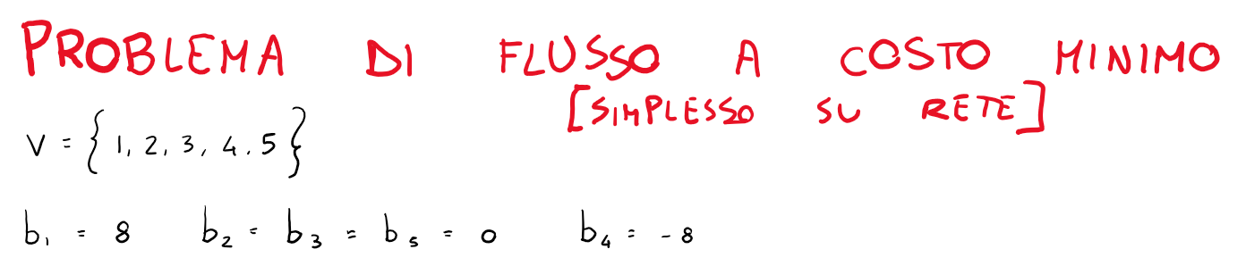

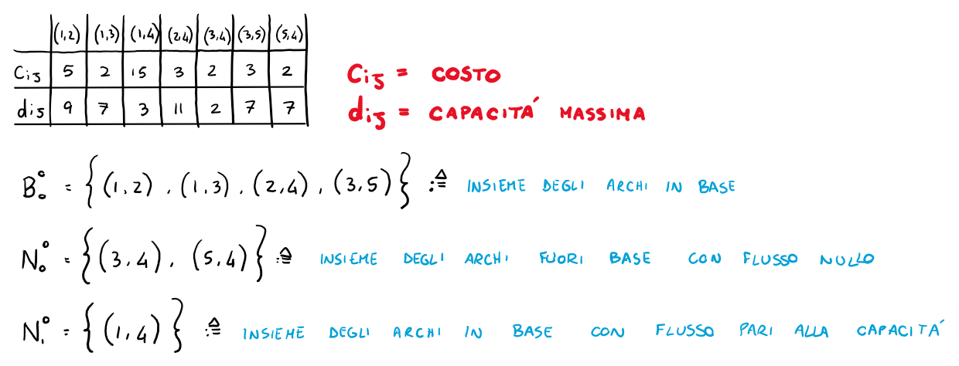
- Condizione di ottimalità = tutti gli archi dell’insieme N₀ hanno coefficiente di costo ridotto maggiore o uguale a zero e tutti gli archi dell’insieme N₁ hanno coefficiente di costo ridotto minore o uguale a zero.
- Valore obbiettivo = flusso utilizzato nel ramo per costo del ramo.
- Ccr = sommatoria dei costi dei rami che creano un ciclo, versi opposti si sottraggono. Mandi in base l’arco che fa variare più velocemente il valore dell’obbiettivo. + relativo alla direzione del ramo a cui si riferisce il c_{ij} .
- ∆ = flusso utilizzato, + ∆ se il ramo era N₀, - ∆ se il ramo era N₁ , gli altri rami che creano il ciclo col ramo inserito in base hanno un $±$∆ in base al verso che hanno confrontato col ramo in questione, se hanno lo stesso verso del ramo hanno anche il suo segno. Col ∆ mandi un ramo in N₀ o in N₁. Il ∆ indica anche il flusso che farai passare sul ramo fatto entrare in base con i ccr.
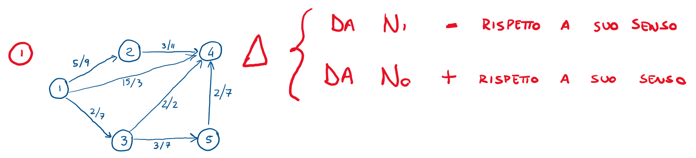
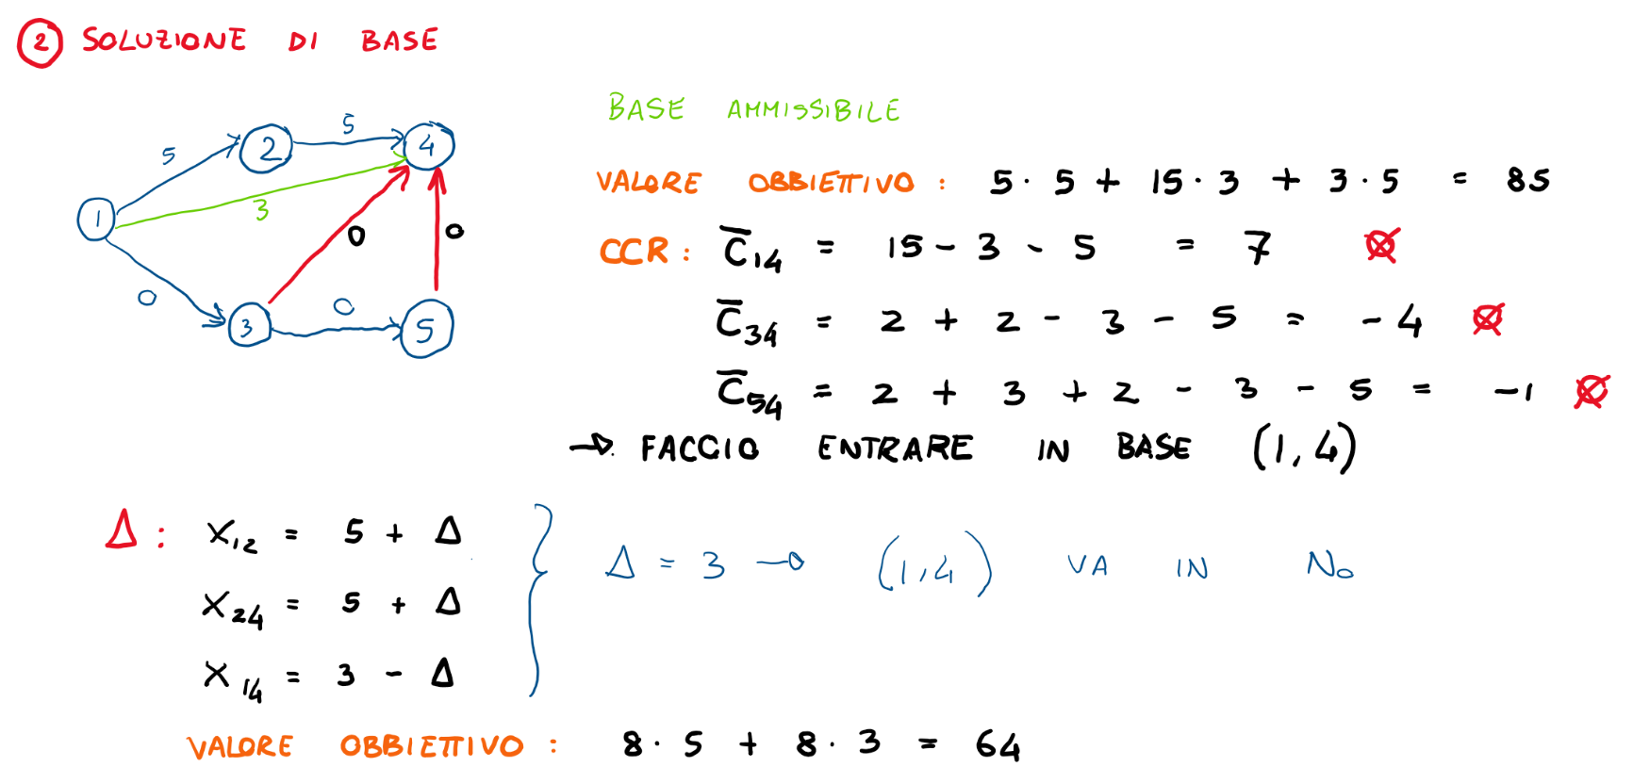

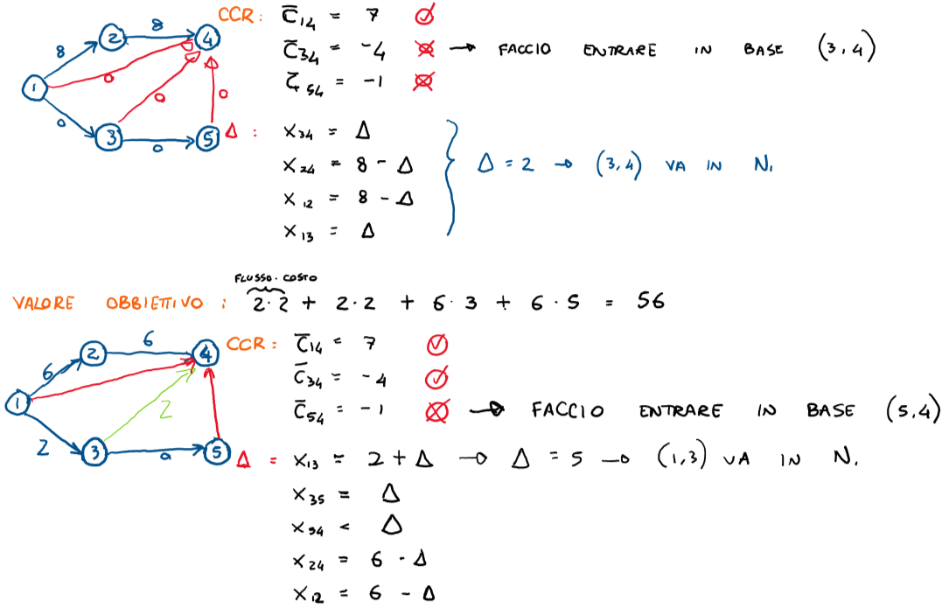
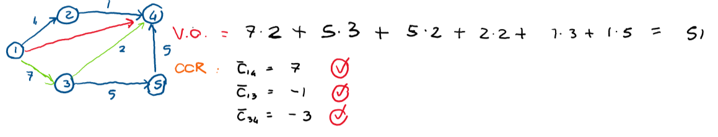
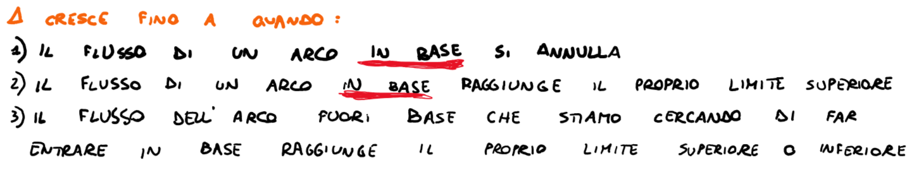
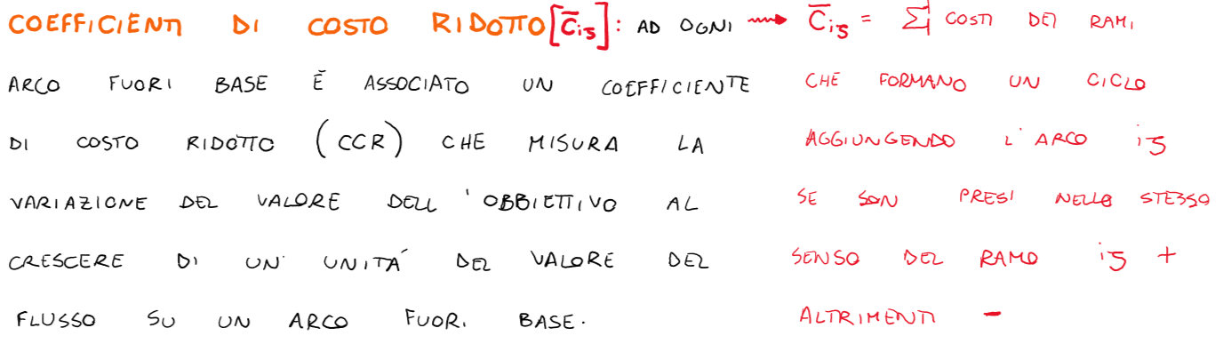
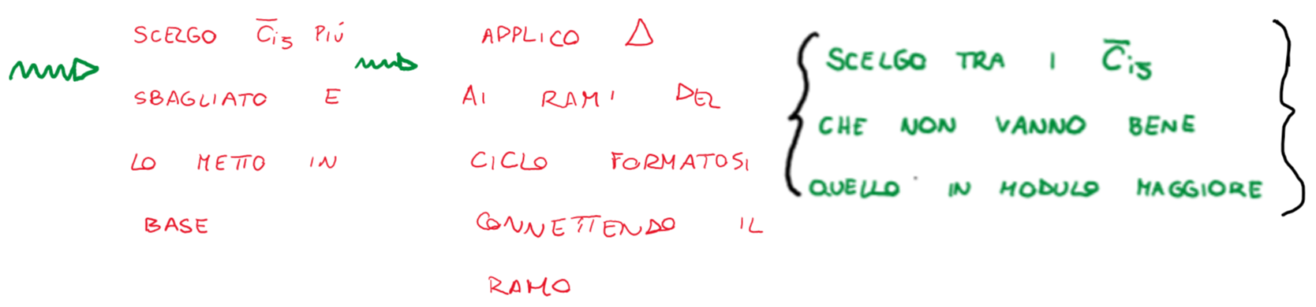
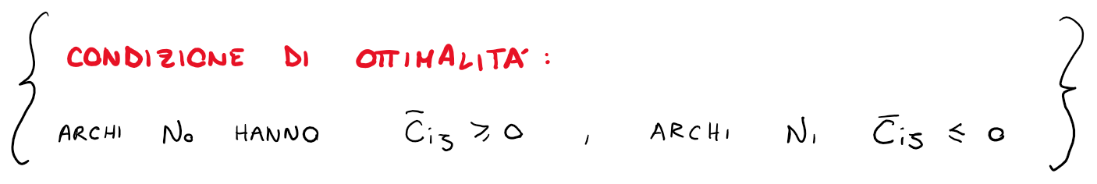
- Algoritmo del simplesso -> calcoli il valore dell’obbiettivo, calcoli i coefficienti di costo ridotto, scelto quello più sbagliato ci fai il delta con gli altri rami del ciclo che si crea, iteri fino a quando tutti i rami non hanno coefficiente di costo ridotto corretto, i.e è rispettata la condizione di ottimalità.
- Se il flusso viene decrementato su uno o più archi, si farà uscire dalla base il primo arco il cui flusso si annulla al crescere di ∆ (con scelta a piacere se questo accade contemporaneamente per più archi in base, di archi fuori base nel calcolo del delta ce ne può essere solo uno alla volta).

Coefficienti di costo ridotto
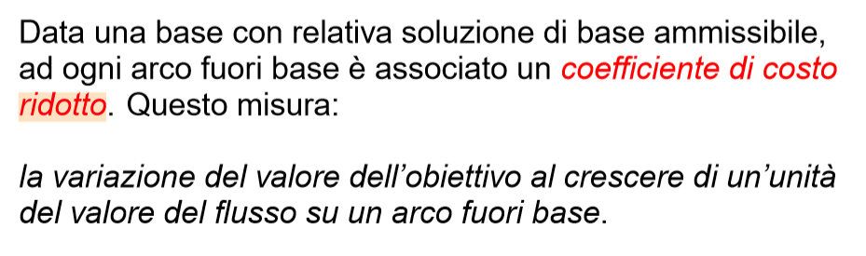
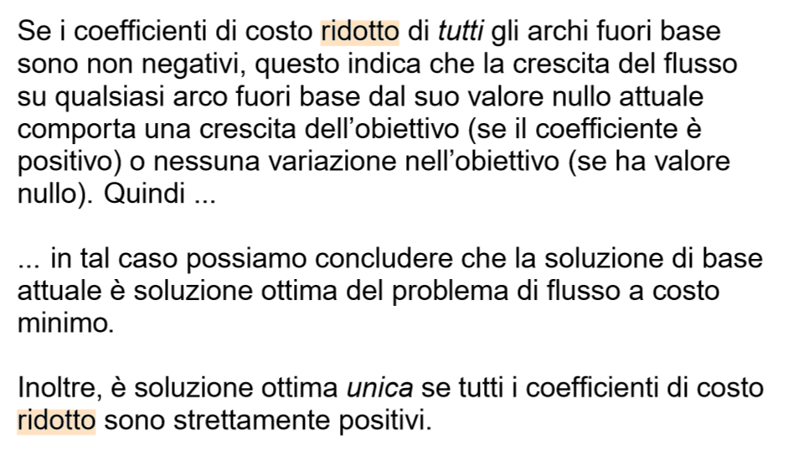
Come calcolare i coefficienti di costo ridotto (archi a capacità limitata)
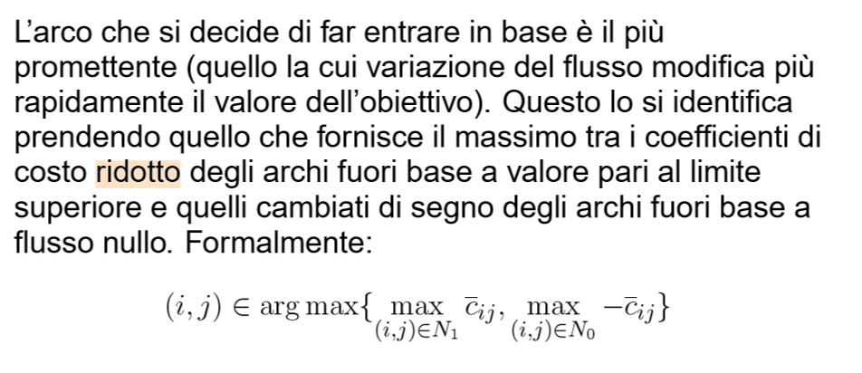
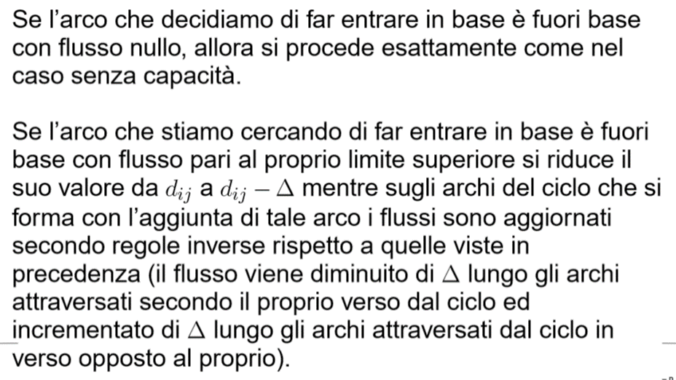

Fino a quando le due condizioni seguenti non sono rispettate si itera il procedimento per modificare la base. (cambio di base).
Condizione di illimitatezza
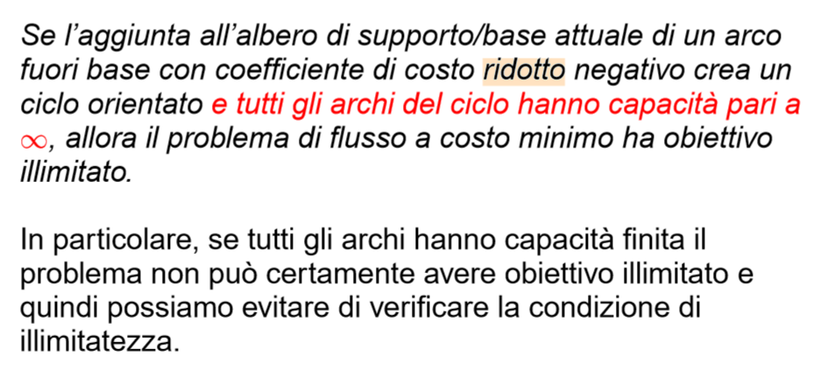
Condizione di ottimalità
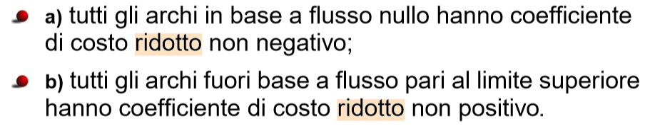
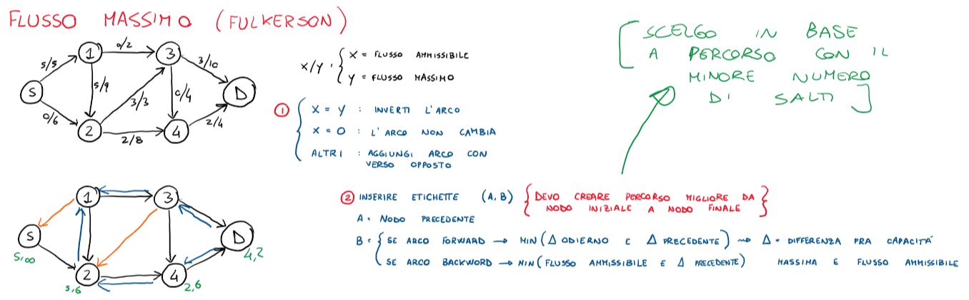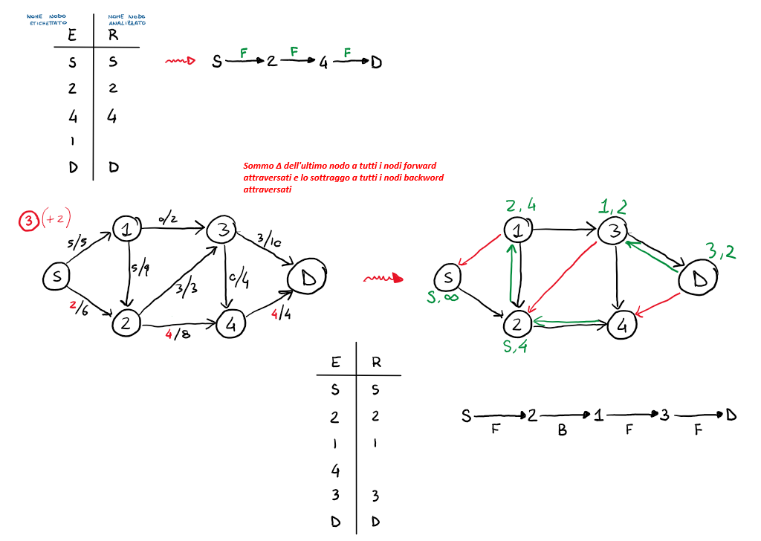
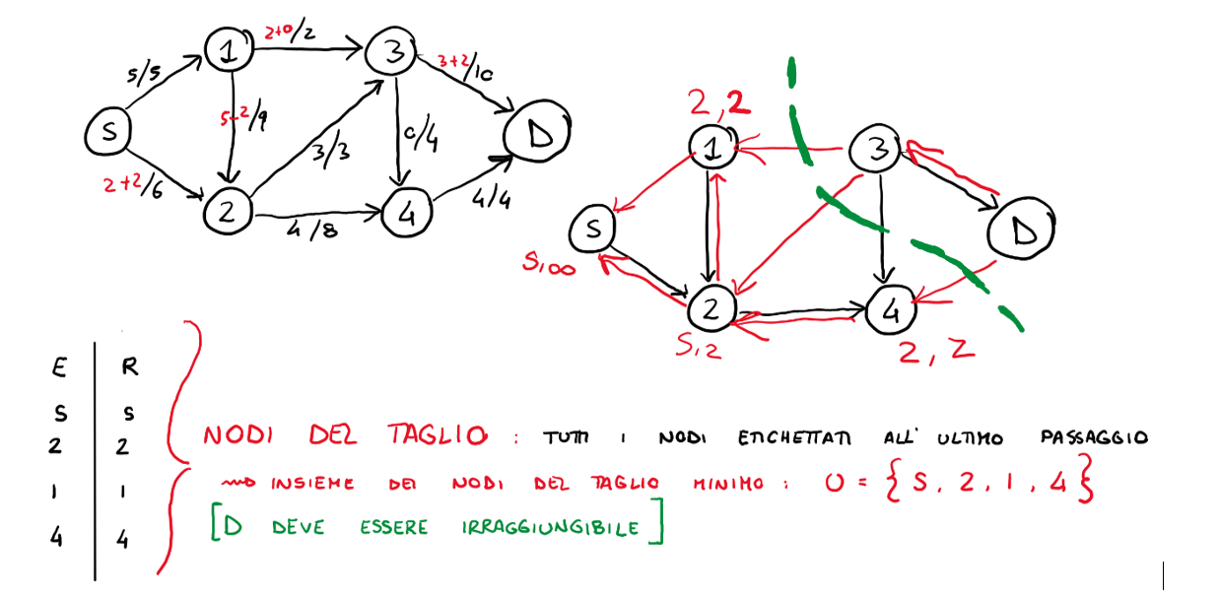
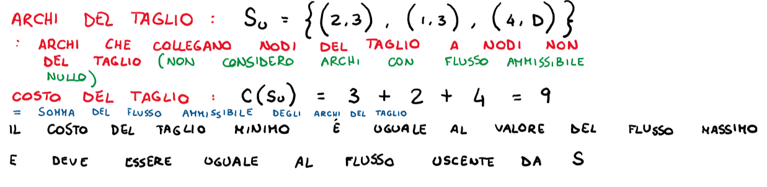
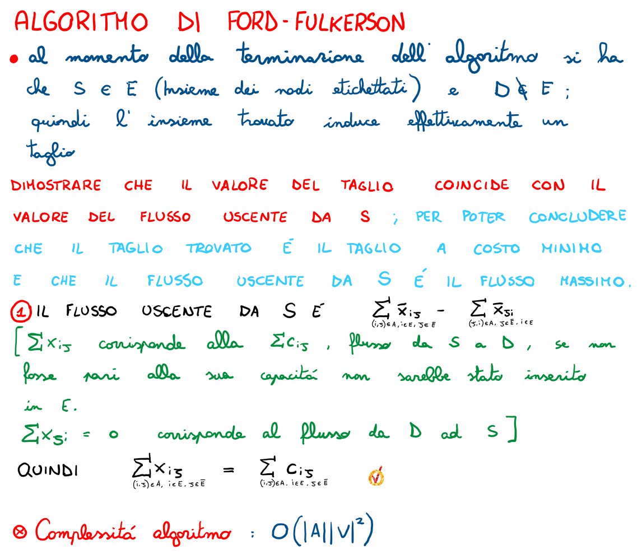
[gli archi del taglio sono tutti saturi, con flusso da S a D, i rami che non appartengono al taglio ma che permettono di collegare l’insieme dei nodi del taglio a quelli non del taglio devono avere direzione da D ad S e flusso ammissibile 0 ]

Algoritmo di ford fulkerson
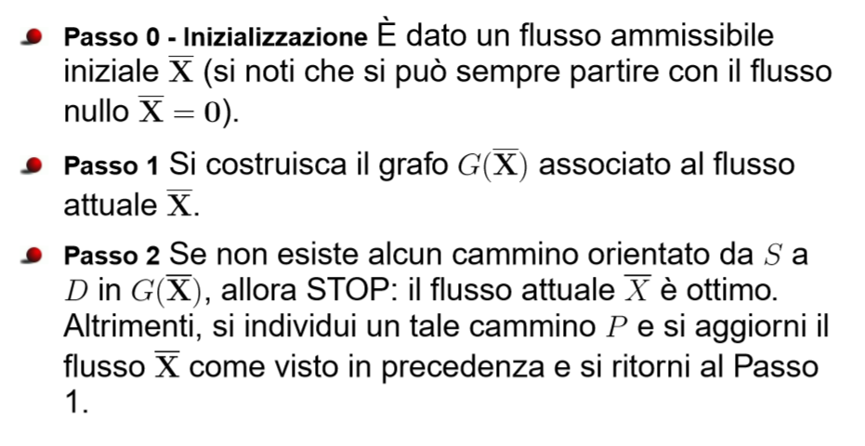
{ Il flusso viene aggiornato secondo la procedura di etichettatura }
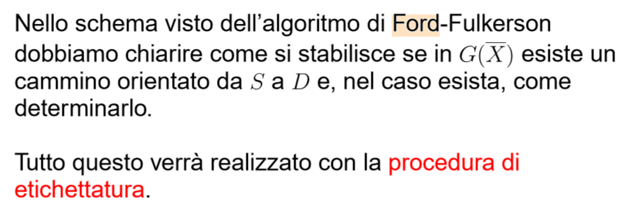
Aggiornamento del flusso
Dopo aver trovato un cammino orientato P da S a D il flusso viene aggiornato nel modo seguente:
$${ramo considerato = x}_{ij}=\left\{\begin{aligned}x_{ij}+∆ se l'arco appartiene al cammino P ed è forward \\ x_{ij}-∆ se l'arco appartiene al cammino P ed è backword \\ x_{ij} altrimenti, i.e se l'arco è saturo\end{aligned}\right.$$
L’aggiornamento del flusso dopo l’etichettatura garantisce che il flusso dei rami etichettati di P sia ancora ammissibile, cioè che soddisfi i vincoli di non negatività delle variabili, i vincoli di capacità sugli archi e i vincoli di equilibrio nei nodi intermedi.

Procedura di etichettatura
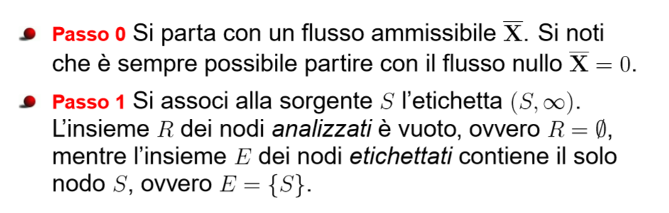
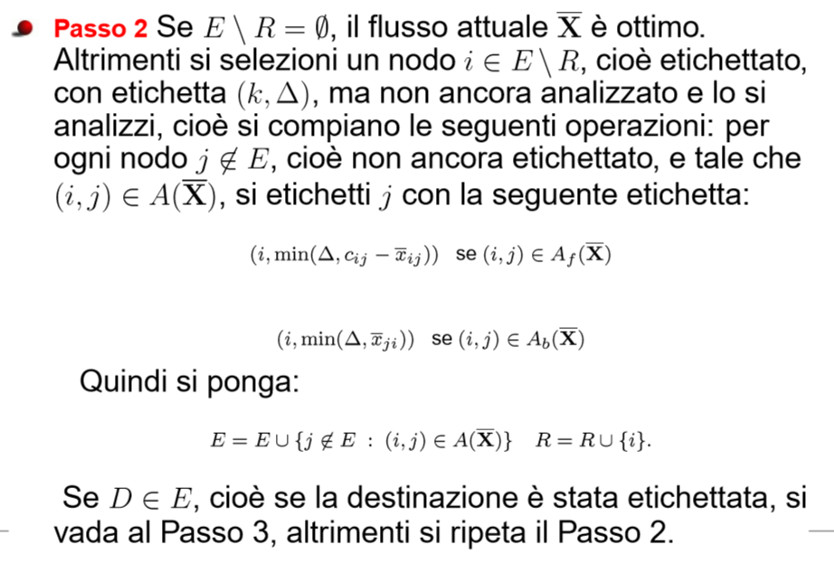

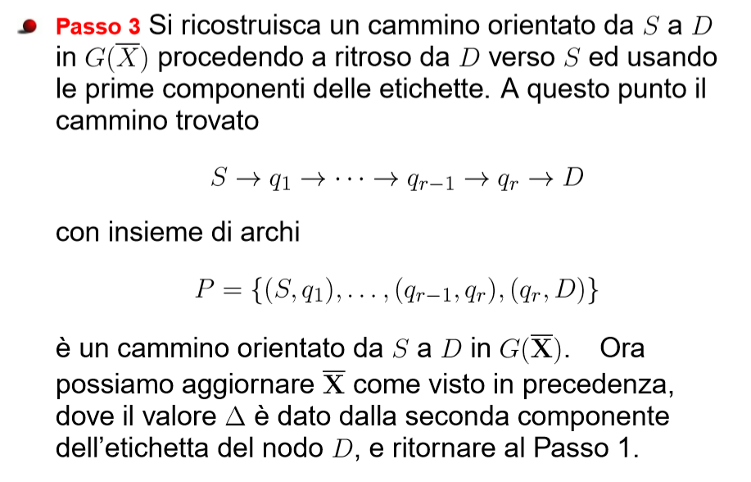

Complessità dell'algoritmo
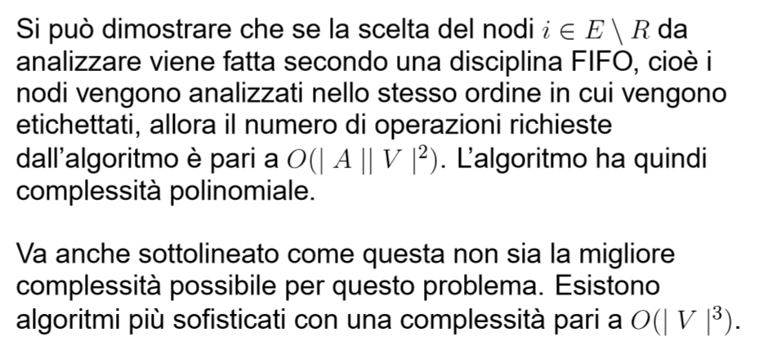
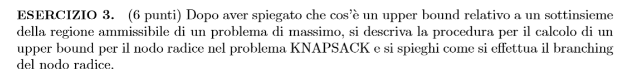
Upper bound e rilassamento
Upper bund: valore dell’approssimazione per eccesso della soluzione cercata.

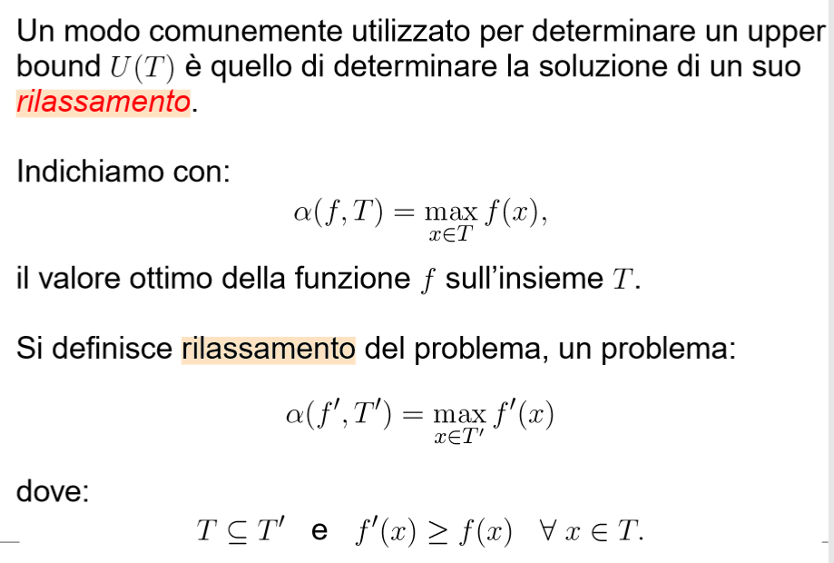
----------------------------------------------------------------------------------------------------------------------------------------------
- Valore ottimo/soluzione ottima = $f(x) = α(f, T) = \max_{xϵT}f(x)$
- Soluzione ottima del rilassamento = $f^{'}(x^{'}) = α(f^{'}, T^{'}) = \max_{xϵT^{'}}f^{'}(x^{'})$ (upper bound, i.e approssimazione dall’alto)
- Allora $f(x) <= f^{'}(x^{'})$
- x è definita soluzione ottima del problema mentre $x^{'}$ è soluzione ottima del rilassamento.
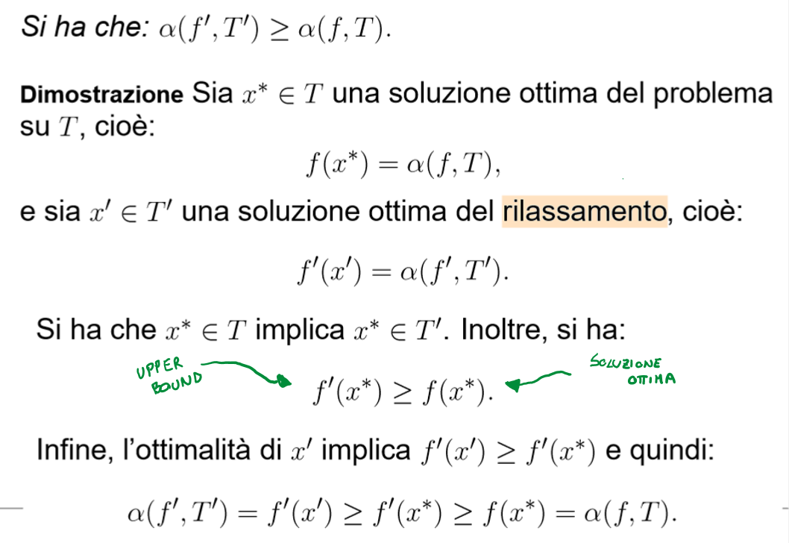

- Inserendo la x della soluzione ottima anche nella funzione
del rilassamento e confrontando le due funzioni (quella
della soluzione ottima e quella del rilassamento), essendo la funzione del rilassamento una funzione che approssima dall’alto
la funzione ottima, la funzione del rilassamento resterà
comunque maggiore o uguale a quella della soluzione ottima; confrontando poi la funzione del rilassamento con la propria x
con la funzione del rilassamento con la x del valore della funzione ottima, la prima sarà comunque maggiore o uguale alla seconda, infatti il dominio delle soluzioni della soluzione ottima è un sottoinsieme del dominio del rilassamento.

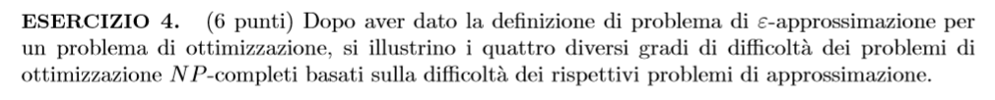
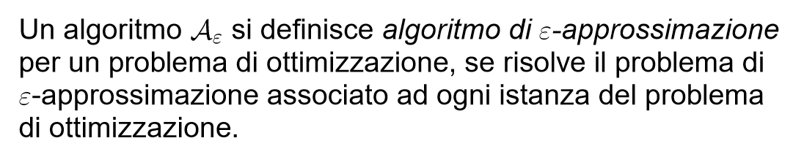
Opt = valore ottimo dell’istanza
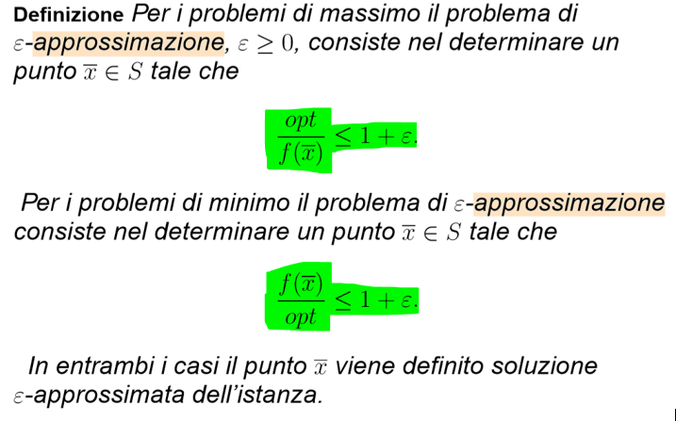

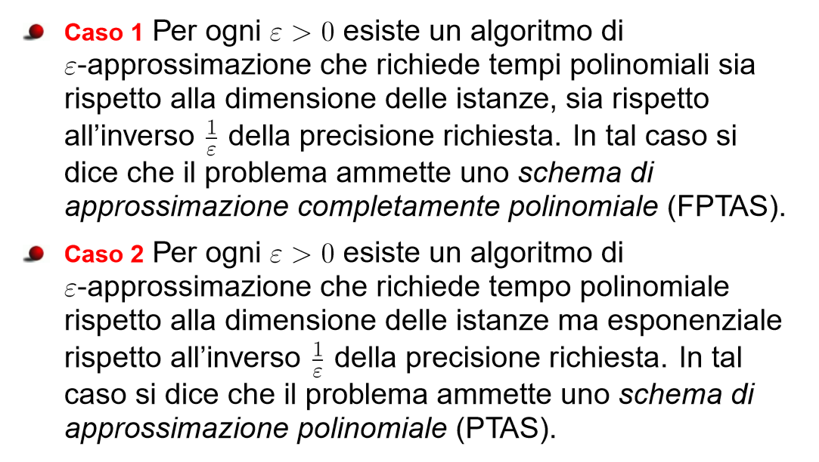
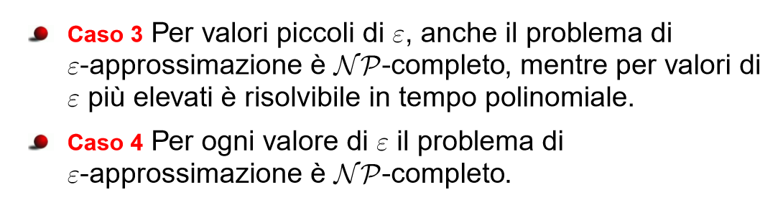

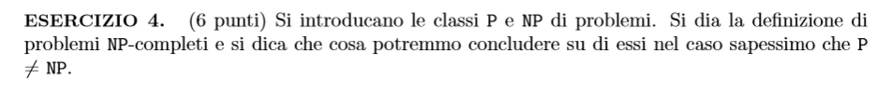
Definizione di classe P: un problema di ottimizzazione R appartiene alla classe P se e solo se esiste un algoritmo A di complessità polinomiale che lo risolve.
Alla classe P appartengono, per esempio, i problemi SHORTEST PATH e MST per i quali abbiamo presentato algoritmi di complessità polinomiale che li risolvono.
Definizione di classe NP: appartengono alla classe NP tutti i problemi di ottimizzazione per i quali, nota la soluzione ottima, il valore ottimo può essere calcolato in tempo polinomiale.(Non deterministic Polynomial Time)
Definizione di classe di problemi NP completi: un problema J è definito NP completo sse il problema appartiene alla classe NP e per ogni problema appartenente alla classe NP esiste una riduzione polinomiale del problema in J.
( i.e. se e solo se appartiene alla classe NP e per ogni problema che appartiene alla classe NP esiste una riduzione polinomiale del problema NP riconducibile al problema iniziale).
{per i problemi della classe NP completi aiuta la Treccani}

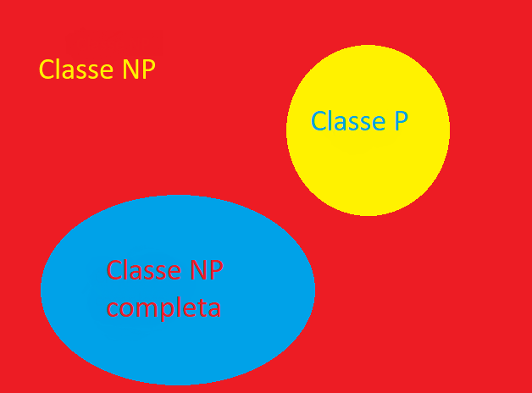

Nota: se esistesse un problema NP-completo risolvibile attraverso un algoritmo avente complessità polinomiale (o equivalentemente appartenente alla classe P), allora si dovrebbe avere che P = NP. È noto che $P ⊆ NP$ e al momento si pensa che i problemi NP-completi siano un sottoinsieme della classe NP.
I problemi CLIQUE, KNAPSACK, TSP sono problemi NP-completi. Al momento non sono noti algoritmi di complessità polinomiale in grado di risolvere problemi NP-completi. (spiegazione: forse che knapsack ad esempio ha bisogno di conoscere la soluzione ottima, i.e il peso della borsa uguale a zero). Risulta quindi che la classe dei problemi NP-completi sia una classe di problemi difficili, nel senso che, a meno che non sia P = NP, non possano essere risolti in tempo polinomiale.

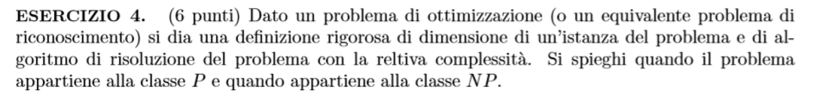
- Dimensione dell’istanza I -> dim(I) è la quantità di memoria necessaria per memorizzare (in codifica binaria) l’istanza del problema (i.e. i dati forniti dal problema).
- Algoritmo di risoluzione di un problema: descrizione ordinata di un numero di operazioni elementari da eseguire sull’istanza del problema per trovare la soluzione ottima.
- Complessità di un algoritmo: numero di operazioni necessarie eseguite dall’algoritmo per risolvere il problema.

ALGORITMO TSP
Nel problema TSP (Travelling Salesaman Problem o problema del commesso viaggiatore), dato un grafo orientato completo G=(V,A) con le relative distanze degli archi rappresentate dagli interi non negativi d_{ij} , per ogni (i,j)∈ A, individuare nel grafo un circuito hamiltoniano (ciclo che tocca tutti i nodi del grafo una e una sola volta) di distanza totale (somma delle distanze dei suoi archi) minima.
In pratica, si tratta di scegliere una permutazione i₁,...,i_{n} degli n=|V| nodi del grafo tale che il circuito i₁→···→i_{n}→i₁ sia di lunghezza minima.
Si noti che, scelto il nodo iniziale i₁, il numero di possibili circuiti hamiltoniani è pari a
(n−1)!
TSP METRICO
Caso particolare di TSP in cui si introducono delle restrizioni sui possibili valori che possono assumere le distanze lungo gli archi di un grafo: è simmetrico, cioè d_{ij} = d_{ji} per ogni i, j;
d_{ij} ≥0, cioè le distanze degli archi sono tutte non negative;
le distanze soddisfano la diseguaglianza triangolare:
∀i, j, k: d_{ij} + d_{jk} ≥ d_{ik}

Ciclo euleriano: è un cammino che tocca tutti i suoi archi una e una sola volta.
Un circuito hamiltoniano: è un ciclo elementare (orientato, nel caso di grafo orientato) che tocca tutti i nodi del grafo.

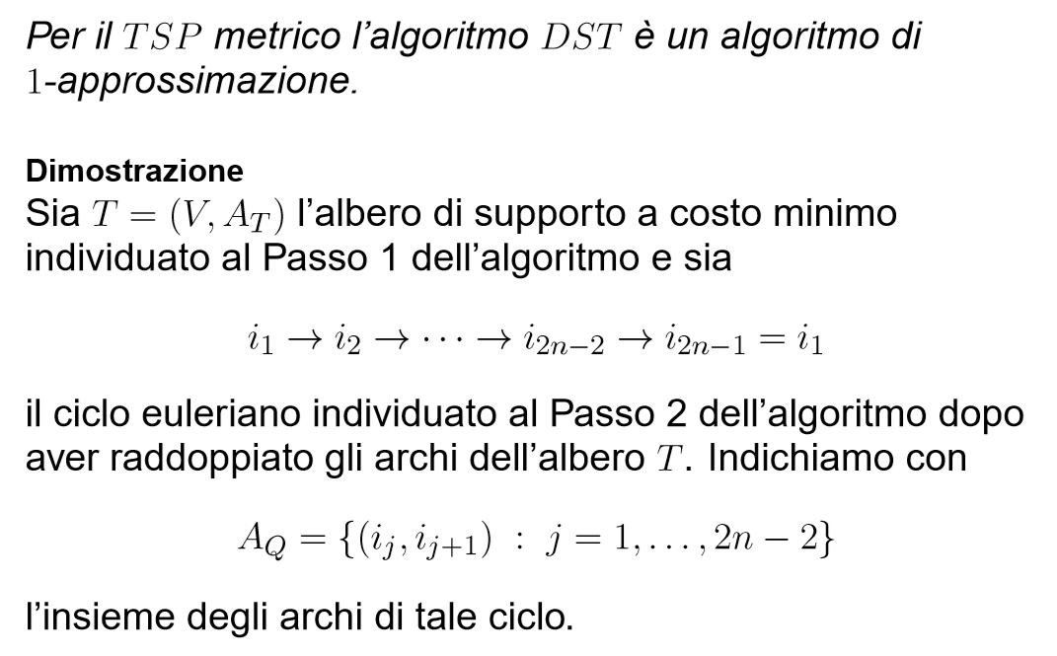
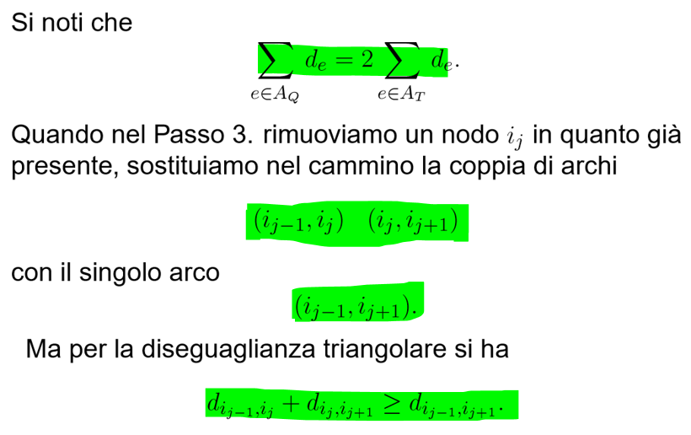

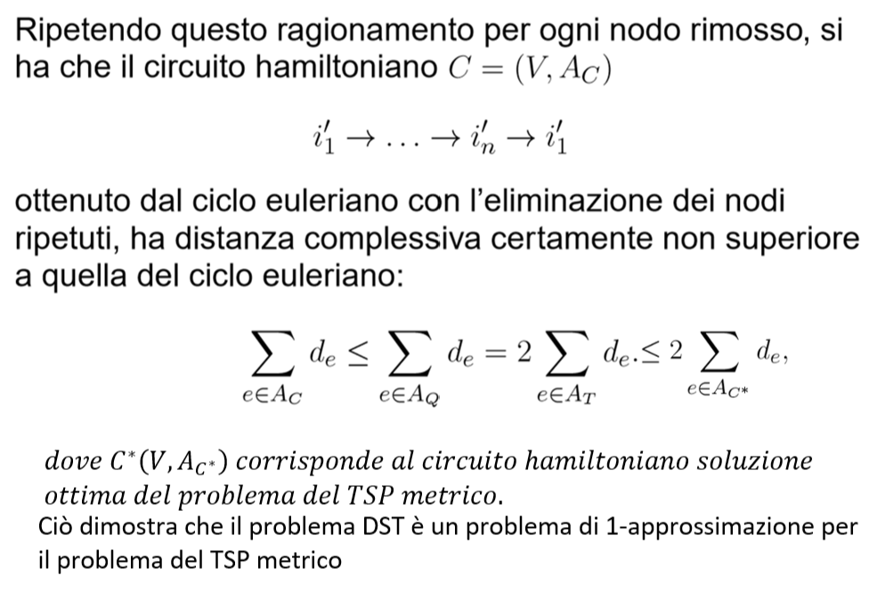
Infatti essendo tutti gli archi a peso non negativo e dalla definizione di ciclo hamiltoniano sappiamo che
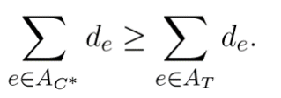

Da rivedere



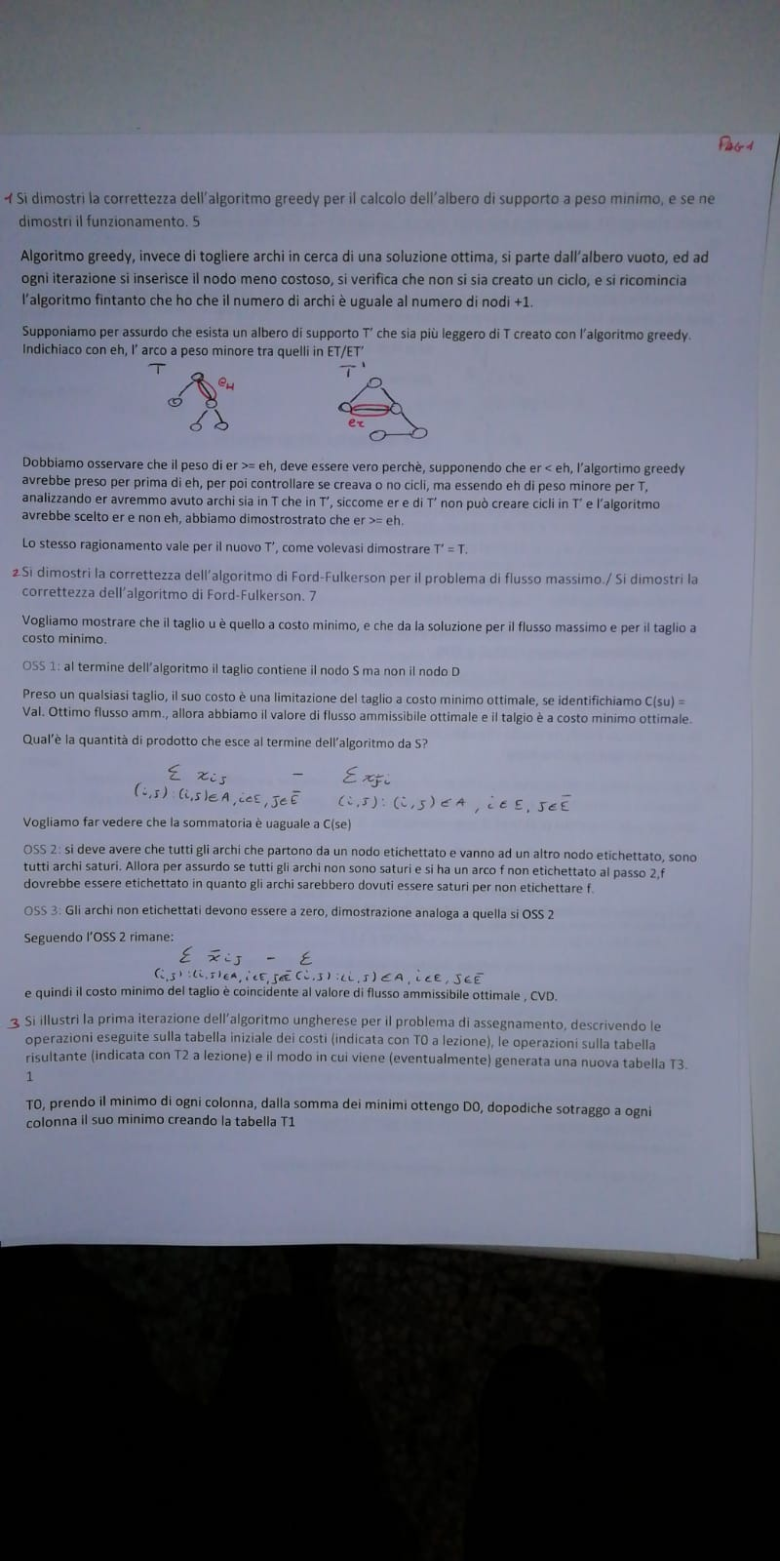
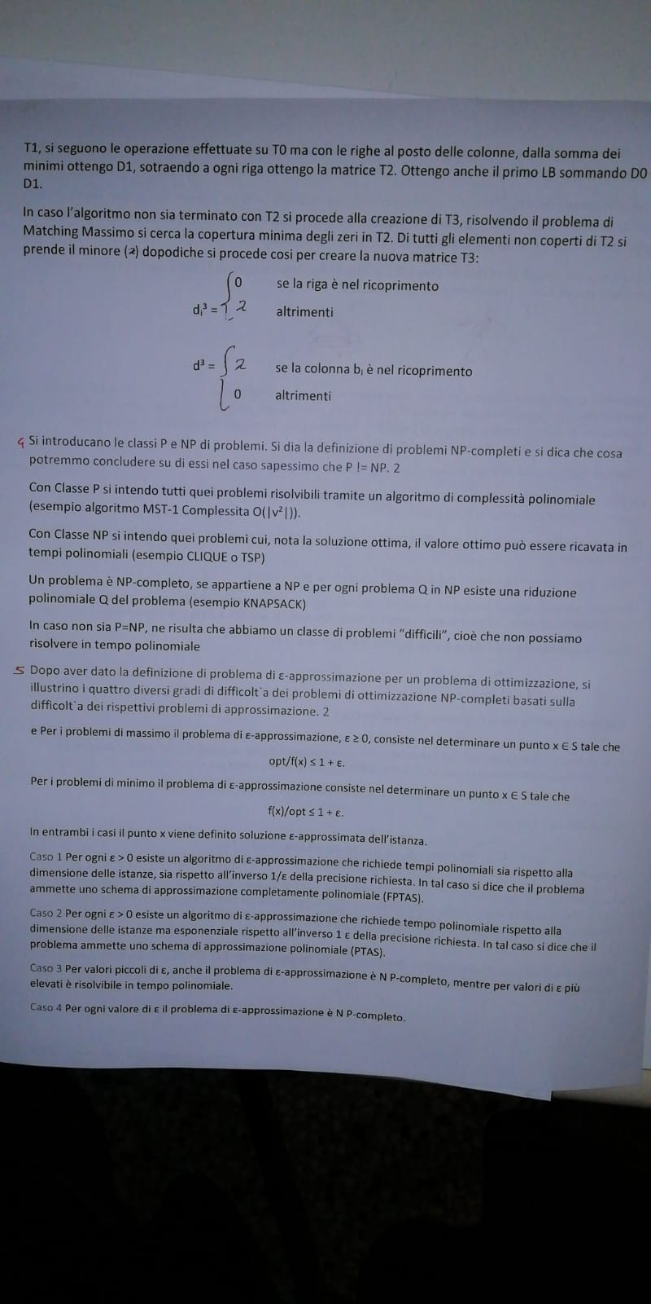
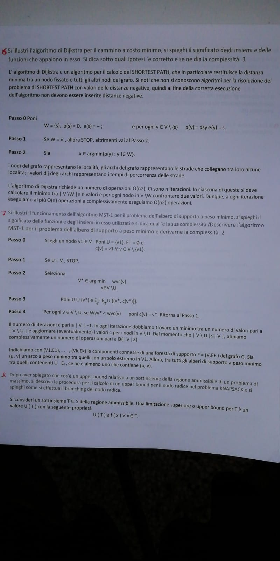

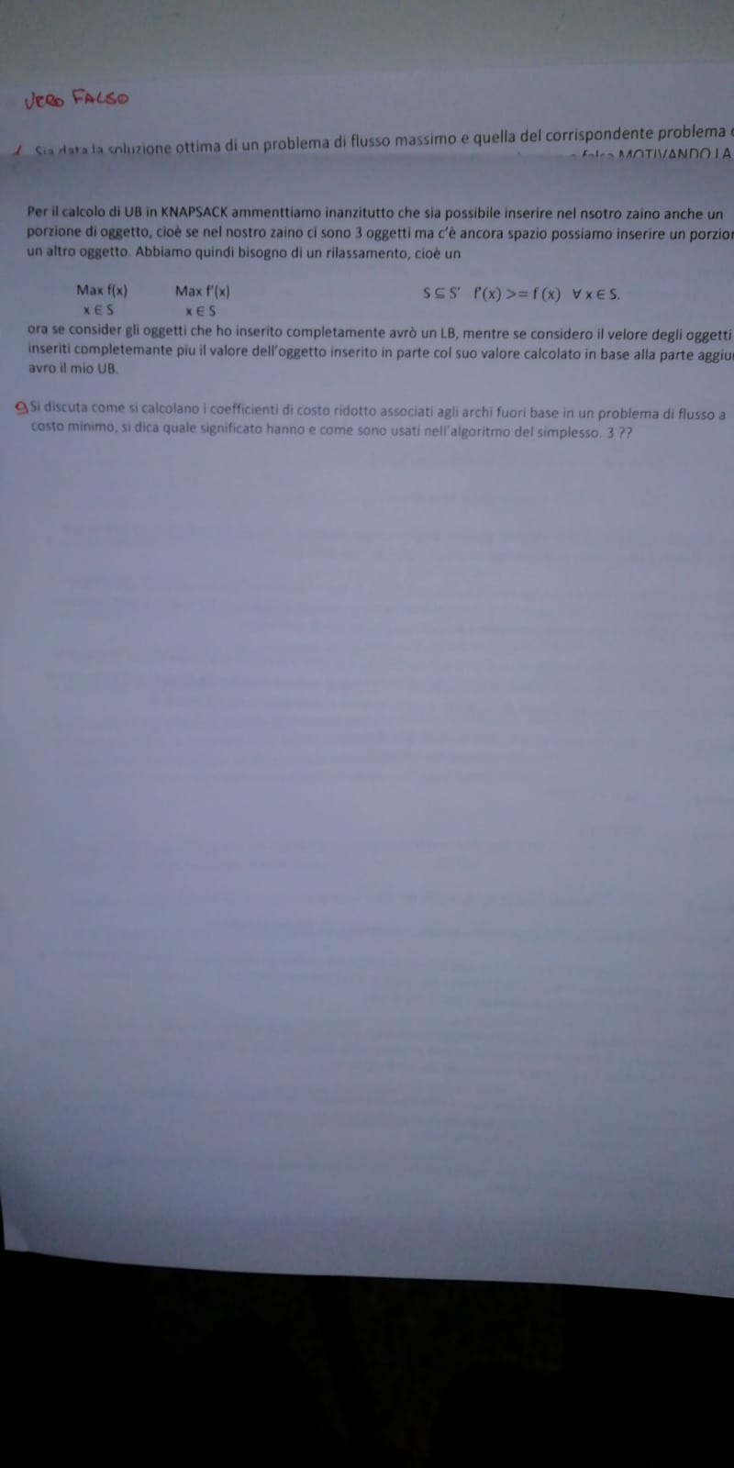
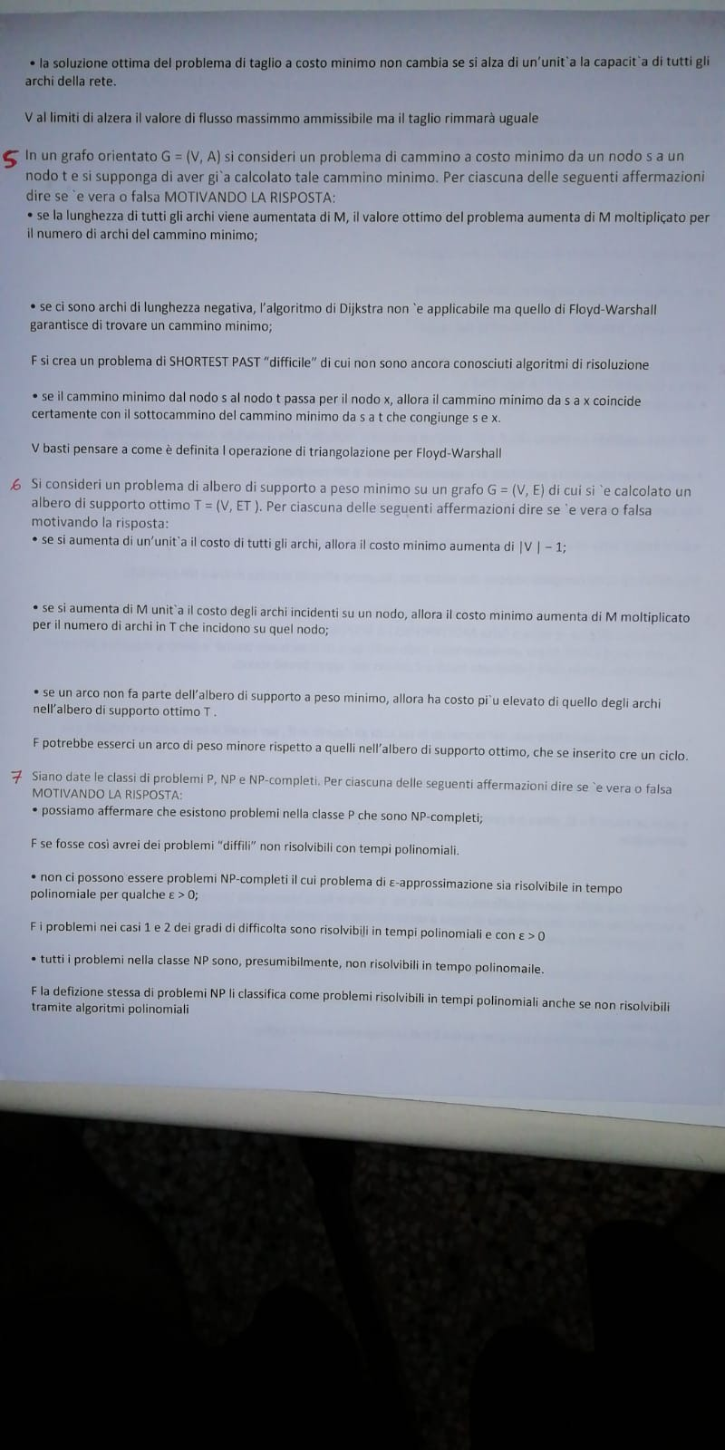
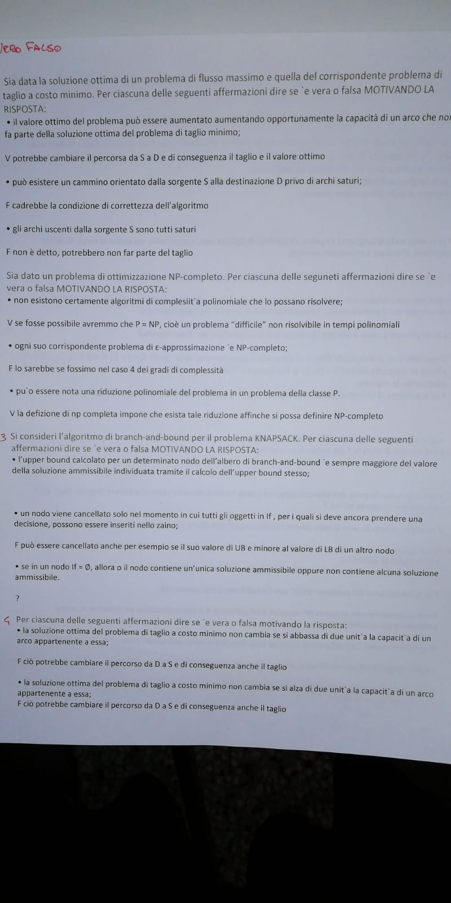
Teoria di base.
- Matrice di incidenza nodo arco
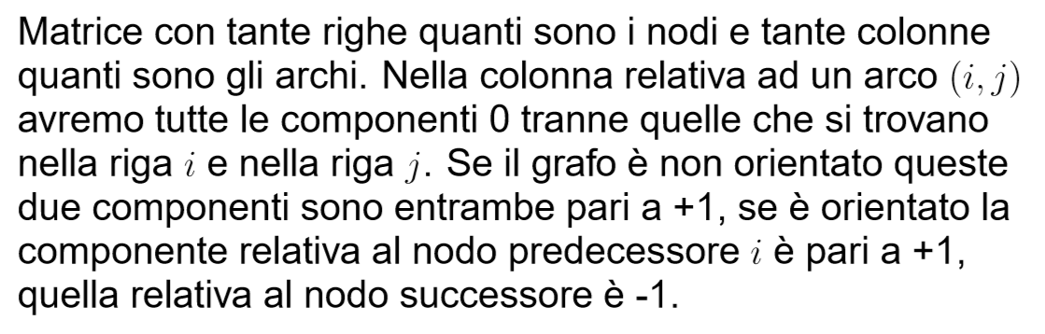
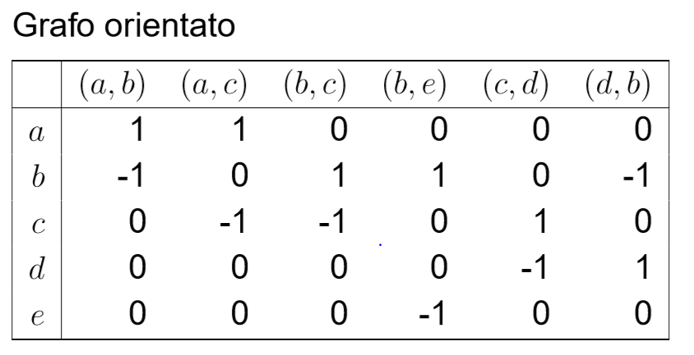

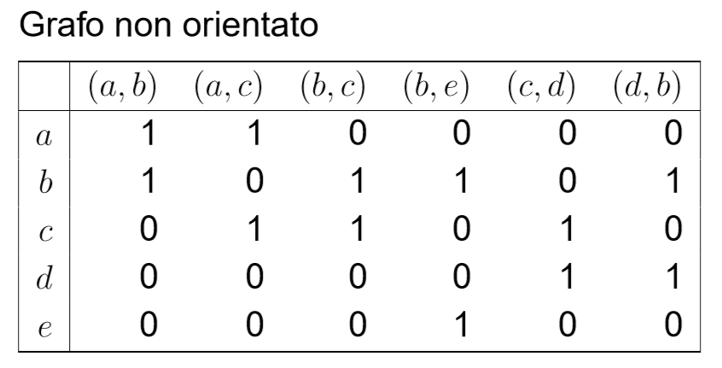

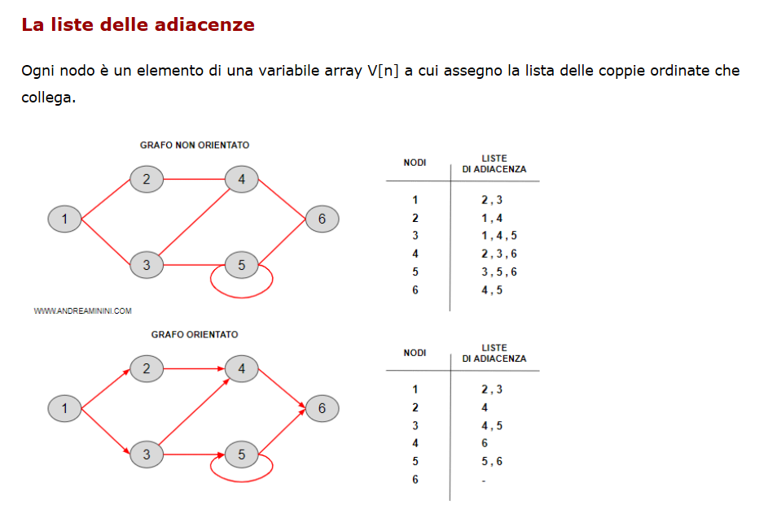
Tabella delle adiacenze
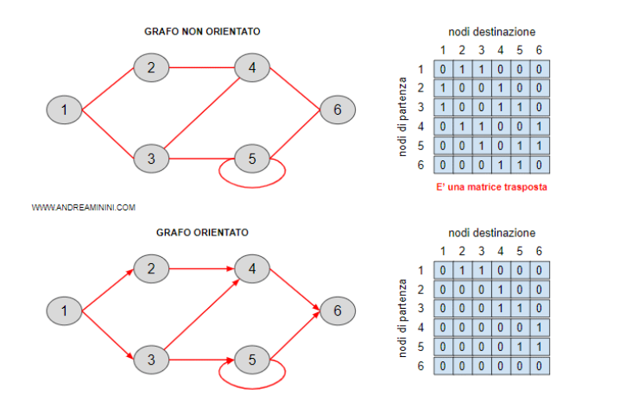
- Nodi: due nodi che condividono lo stesso arco sono detti adiacenti. Archi: due archi che condividono lo stesso nodo sono detti adiacenti.
- Cammino orientato: a -> b -> c
Cammino non orientato: b -> a ->c.
- Cardinalità: numero di elementi del grafo (cardinalità degli archi
- e cardinalità dei nodi).
- Albero: se è privo di cicli, connesso e il numero di archi è uguale
- al numero di nodi meno uno, deve esistere un unico cammino elementare che congiunge ogni coppia di nodi.
- Cammino semplice: nessun arco è percorso più di una volta.
- Cammino elementare: nessun nodo è percorso più di una volta.
- Ciclo: Se omettendo l’ultimo nodo si ottiene un cammino elementare, si parla di ciclo elementare.
- Ciclo euleriano: è un cammino che tocca tutti i suoi archi una e una volta sola
- Un circuito hamiltoniano: è un ciclo elementare (orientato, nel caso di grafo orientato) che tocca tutti i nodi del grafo
- Grafo connesso: se ha un’unica componente connessa (cioè se
tutti i nodi sono accessibili tra loro).
- Grafo completo: se esiste un arco che congiunge ogni coppia di nodi distinti del grafo. Nel caso di graﬁ orientati, per ogni coppia di nodi i, j che appartengono a V con i!=j, devono essere presenti sia l’arco(i, j) che l’arco(j, i).
- Matching: Dato un grafo G=(V,A) non orientato, chiamiamo matching un sottoinsieme M di A avente la proprietà che per ogni nodo i appartenente a V, esista al massimo un arco in M avente come estremo il nodo i.
- Grafo bipartito: Un grafo G=(V,A) si dice bipartito se è un grafo tale che l'insieme dei suoi vertici si può partizionare in due sottoinsiemi tali che ogni vertice di una di queste due parti è collegato solo a vertici dell'altra.
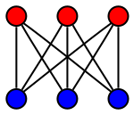
Un grafo è bipartito se e solo se non contiene cicli di lunghezza dispari.
Esempio:

- Albero di supporto: è un albero sottoinsieme di un grafo generico, quindi che connette tutti i nodi con le proprietà di un albero.
- Albero di supporto a peso minimo/costo ottimo: albero di supporto con somma totale dei costi dei vari rami minore.

- Taglio nella rete:
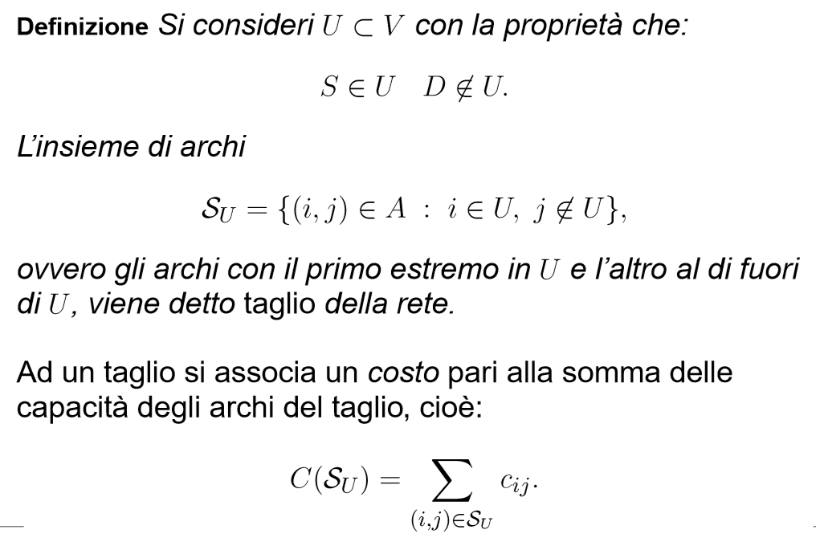
Dato un taglio S qualsiasi, il valore del flusso massimo nella rete non può superare quello del costo del taglio.
- Algoritmo di branch and bound
- Knapsack
- Upper bound: approssimazione per eccesso (dall'alto) della soluzione ottima cercata.
- Soluzione ottima del problema di taglio a costo minimo:
- Soluzione ottima di un problema di flusso massimo:
- Classi di problemi P, NP, NP completi:
- Problema di ottimizzazione NP completo:

